CỘNG HÒA XÃ HỘI CHỦ NGHĨA VIỆT NAM
Độc lập - Tự do - Hạnh phúc

BIÊN BẢN XÁC NHẬN NGHIỆP VỤ
Dự án phần mềm phục vụ công tác quản lý phát triển bền vững cho TCTHK (VNA Netzero)

Hôm nay, vào hồi giờ 00 phút, ngày /08/2026, tại phòng họp Tổng công ty Hàng không Việt Nam – 200 Nguyễn Sơn, TP. Hà Nội, chúng tôi gồm:
I. Thành phần
- Đại diện TCT Hàng Không Việt Nam
- Bà Trần Thanh Vân - Ban Chuyển đổi số và Công nghệ;

- Đại diện Công ty Aequitas
- Ông Nguyễn Thành Công - Chuyên viên phân tích nghiệp vụ;
- Bà Nguyễn Hồng Lý - Chuyên viên phân tích nghiệp vụ;
II. Nội dung
Các bên trao đổi thống nhất các nội dung mà đại diện VNA đã xác nhận cho công ty Aequitas làm căn cứ thi công phần mềm:
- Tổng quan tình hình xác nhận nghiệp vụ:
STT | Hạng mục | Tình trạng xác nhận
1 | Tổng quan điều hành | VNA đã xác nhận mockup
2 | Nhập liệu | VNA đã xác nhận mockup
3 | Quản lý chỉ tiêu | VNA đã xác nhận mockup
4 | Quản lý KPI | VNA đã xác nhận mockup
5 | Quản lý công bố
5.1 | Báo cáo thường niên ESG | VNA đã xác nhận mockup
5.2 | Điều chỉnh số liệu công bố | VNA đã xác nhận mockup
5.3 | Kho tài liệu PTBV | VNA đã xác nhận mockup
5.4 | CMS | VNA đã xác nhận mockup
6 | Landing page | VNA đã xác nhận mockup

- Chi tiết nghiệp vụ đã xác nhận:
  - Tổng quan điều hành
    - Câu chuyện nghiệp vụ: Hàng tháng, hàng năm, hoặc khi có nhu cầu quản trị, Ban lãnh đạo, Ban điều hành mong muốn xem được báo cáo tổng hợp, báo cáo theo trụ cột, báo cáo chi tiết tuân thủ
    - Danh sách yêu cầu:

STT | Nội dung yêu cầu | Ghi chú
1 | Phạm vi:
 | Hỗ trợ thiết kế báo cáo cho 55/96 các chỉ tiêu ESG theo yêu cầu TCT.
 | + 21 Nhóm chỉ tiêu chỉ yêu cầu báo cáo nội dung (text-only).
 | + 34 Nhóm chỉ tiêu còn lại được số hóa và thiết kế báo cáo động (dashboard, bảng dữ liệu động).
 | 41/96 Các chỉ tiêu còn lại chưa có nguồn số liệu/cách tính chưa triển khai báo cáo chi tiết, nhưng phải được số hóa và quản lý ở dạng danh mục (metadata) để phục vụ mở rộng giai đoạn sau.
2 | Các cấp độ báo cáo
 | Báo cáo phân thành 03 cấp độ:
 | + Báo cáo điều hành tổng hợp (overall) tình hình KPI toàn bộ các chỉ tiêu
 | + Báo cáo theo trụ cột: Môi trường- Xã hội- Quản trị.
 | + Báo cáo từng chỉ tiêu: dữ liệu chi tiết, trạng thái cập nhật, kèm diễn giải ngắn gọn.
3 | Yêu cầu chung:
 | Hỗ trợ cả báo cáo tĩnh (text-only) và báo cáo động (dynamic).
 | Báo cáo động hỗ trợ bộ lọc đa chiều (thời gian, đơn vị quản lý, trạng thái, loại chỉ tiêu, tag chương trình,vv. Chi tiết theo khảo sát thực tế.
 | Báo cáo hiển thị khi mô phỏng kịch bản (scenario simulation)
 | Báo cáo động có khả năng drill-down chi tiết theo nhu cầu và thực tế dữ liệu
 | Cho phép xuất báo cáo hoặc bảng dữ liệu ra Excel, PDF.
 | Báo cáo có thể tùy chọn public/private để phục vụ công bố nội bộ/đối ngoại.
4 | Trụ cột Môi trường (Environment) -13 chỉ tiêu
 | Thiết kế báo cáo động, đa chiều, drilldown cho 13 các chỉ tiêu theo topic:
 | + Noise: 1 chỉ tiêu
 | + Energy & Emissions: 12 chỉ tiêu
 | Yêu cầu với báo cáo tuân thủ quốc tế (CORSIA, EU-ETS, UK-ETS):
 | - Các chỉ tiêu thuộc có gắn tag chương trình (CORSIA, EU-ETS, UK-ETS) phải tuân thủ yêu cầu pháp lý của từng chương trình:
 | + CORSIA: Báo cáo phát thải quốc tế theo chuẩn ICAO; bắt buộc báo cáo tổng phát thải CO₂ trên đường bay quốc tế (loại trừ nội địa).
 | + EU ETS: Thông tin tín chỉ EUA phải nộp; Phạm vi chuyến bay nội địa EU và một số chặng quốc tế áp dụng.
 | + UK ETS: Phạm vi áp dụng chuyến bay nội địa UK và UK–EU; bổ sung tham số lọc riêng “UK-related flights”
 | - Có dashboard/báo cáo so sánh hợp nhất (consolidated report) để đối chiếu với yêu cầu của từng nhà quản lý (ICAO, EU, UK).
 | - Cho phép xuất file theo định dạng chuẩn yêu cầu từng nhà quản lý.
 | - Dashboard so sánh side-by-side:
 | + Emissions tổng/RTK theo từng chương trình.
 | + Sản lượng SAF ghi nhận và được chấp nhận cho offset/bổ sung.
 | + Lượng tín chỉ carbon phải nộp (EUA, UKA, CORSIA credits).
 | + Cảnh Báo sai lệch khi số liệu khác nhau do Phạm vi hoặc phương pháp tính. Ví dụ một chặng bay những số liệu CORSIA ≠ EU-ETS.
5 | Trụ cột Xã hội (Social)- 21 chỉ tiêu
 | Thiết kế báo cáo động, đa chiều, drilldown cho các 17 chỉ tiêu theo topic:
 | + Supply Chain Sustainability: 1 chỉ tiêu.
 | + People and Development: 2 chỉ tiêu.
 | + Labor Conditions.: 6 chỉ tiêu.
 | + Customer Experience: 8 chỉ tiêu.
 | Thiết kế báo cáo tĩnh, chỉ báo cáo nội dung (text-only) cho 4 các chỉ tiêu theo topic: Labor Conditions: 4 chỉ tiêu.
6 | Trụ cột Quản trị (Governance)- 21 chỉ tiêu
 | Thiết kế báo cáo động, đa chiều, drilldown cho các chỉ tiêu theo topic:
 | + People and Development: 2 chỉ tiêu.
 | + Labor Conditions: 2 chỉ tiêu.
 | Thiết kế báo cáo tĩnh, chỉ báo cáo nội dung (text-only) cho 17 các chỉ tiêu theo topic:
 | + Conduct and Compliance: 15 chỉ tiêu.
 | + Labor Conditions.: 2 chỉ tiêu.

    - Mockup
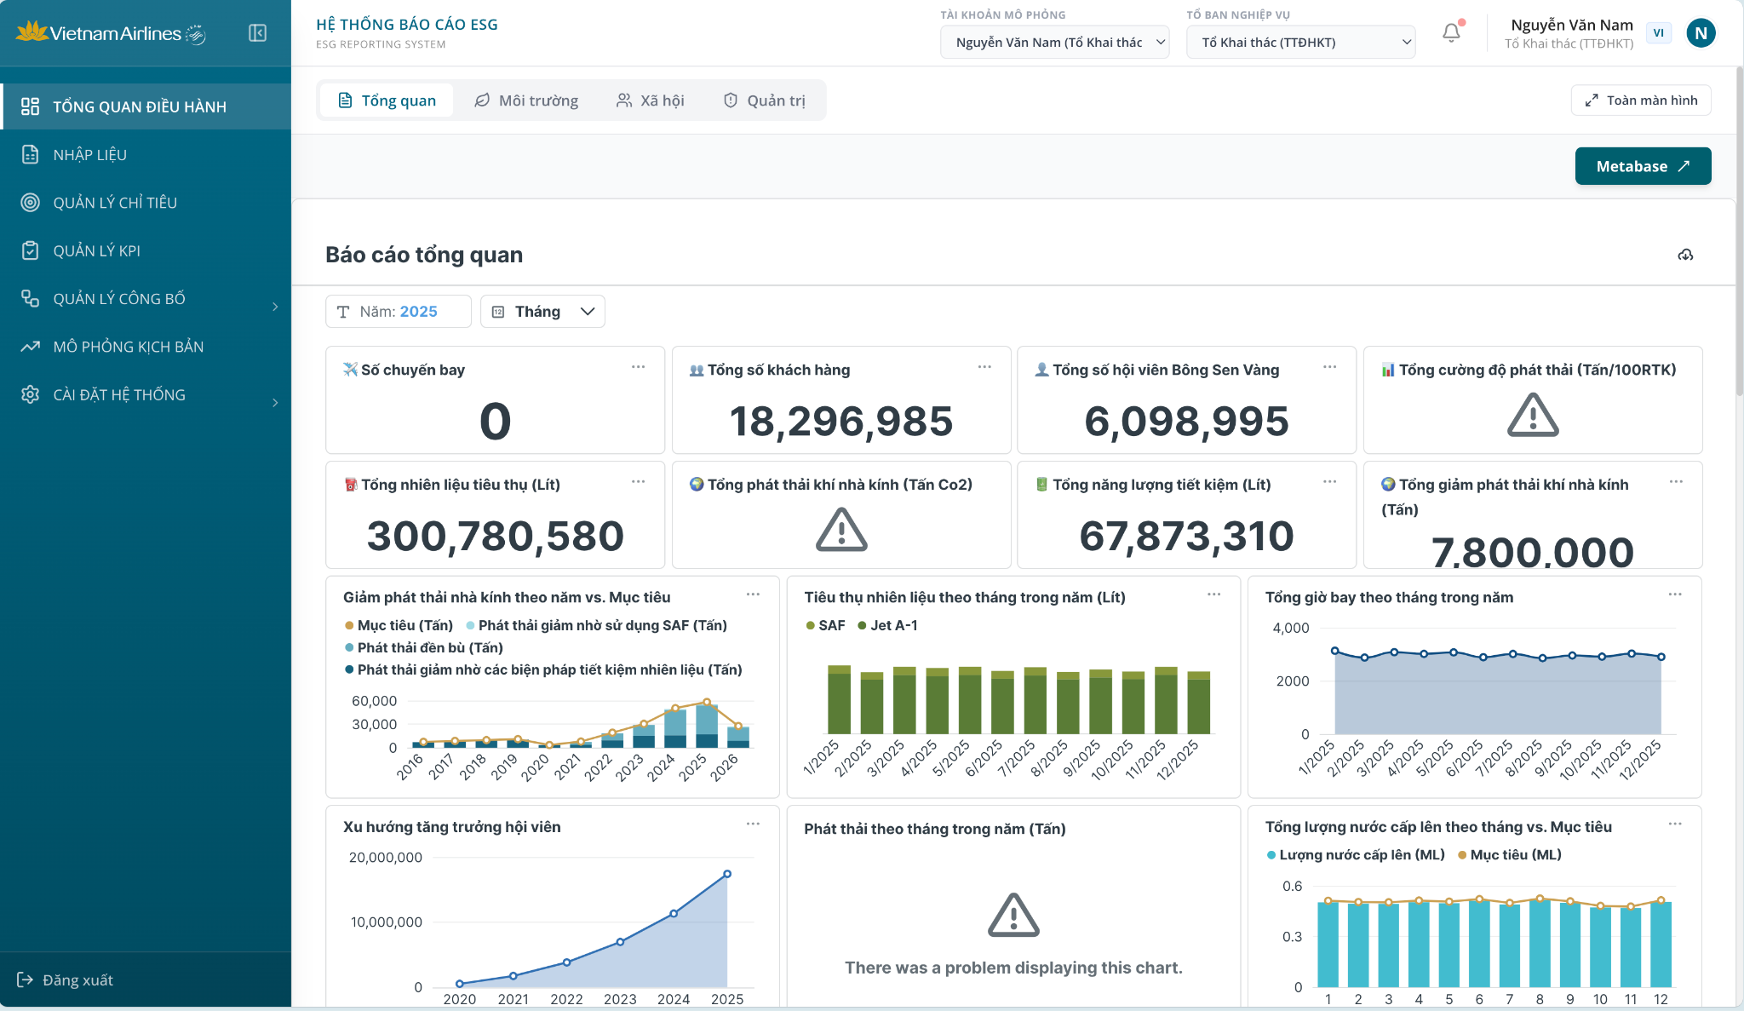
Màn hình tổng quan điều hành, tab tổng quan, báo cáo tổng quan
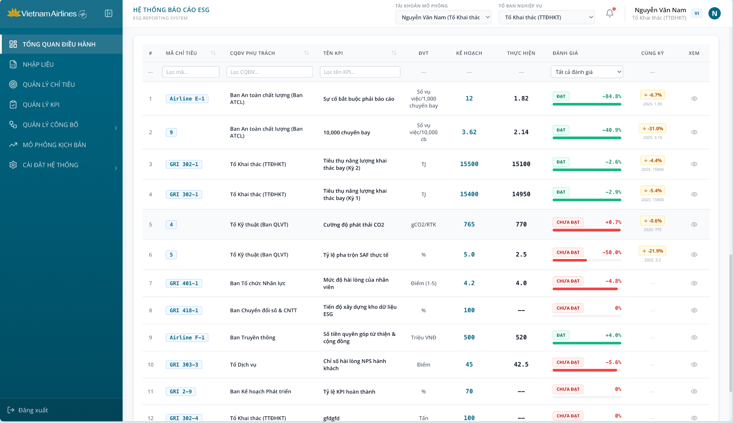
Màn hình tổng quan điều hành, tab tổng quan, chi tiết KPI
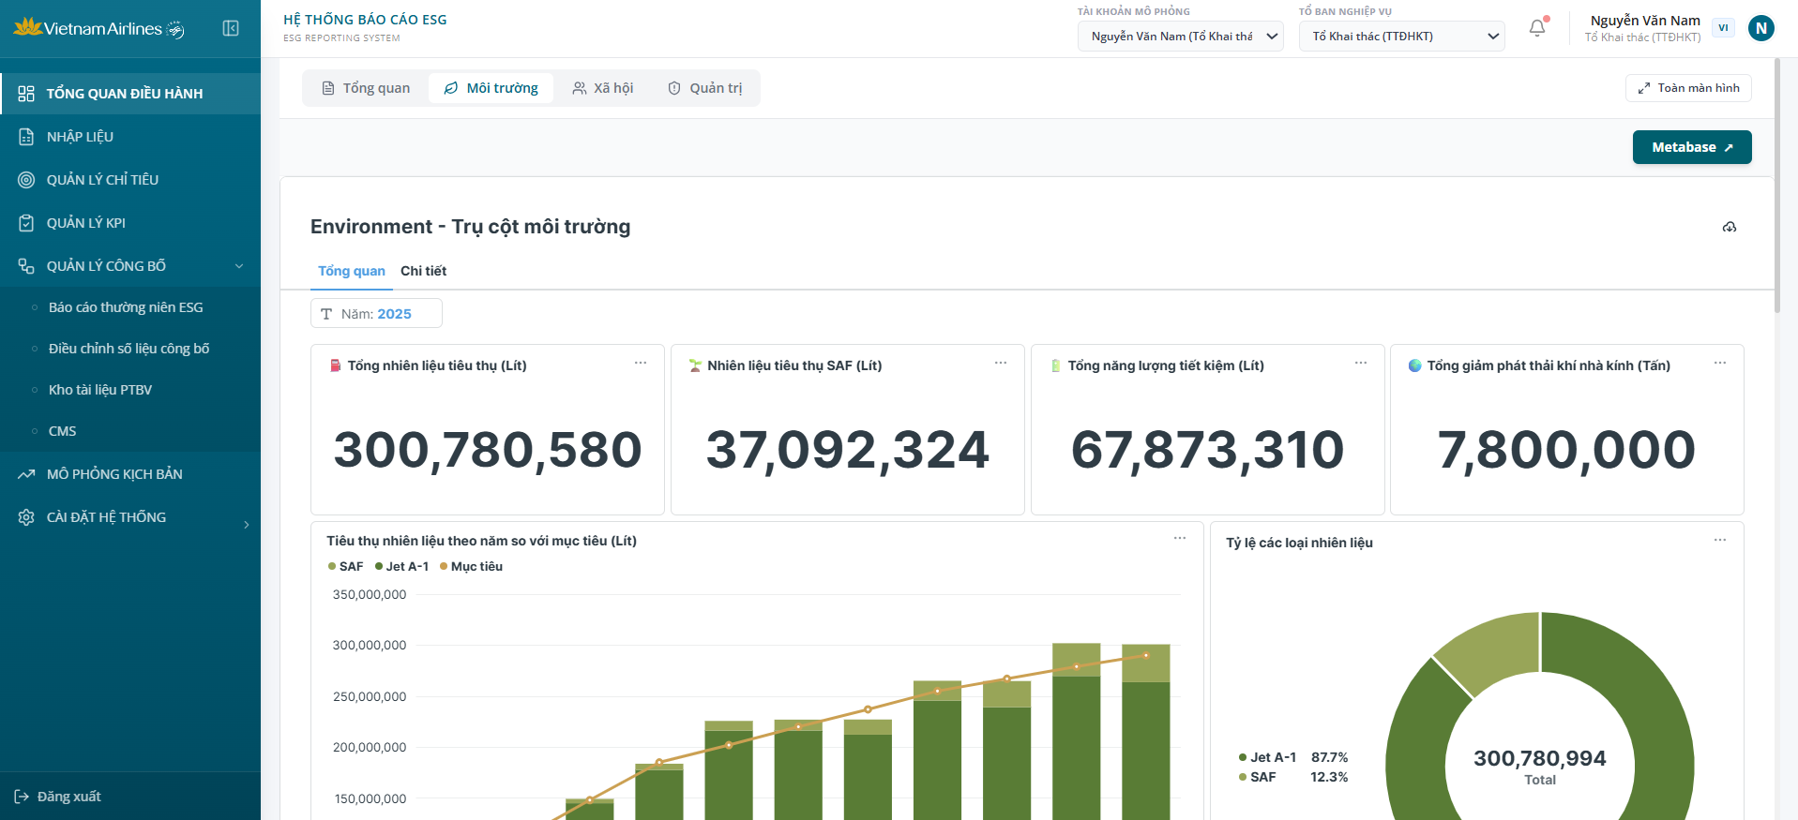
Màn hình tổng quan điều hành, tab 1 trụ cột, báo cáo tổng quan
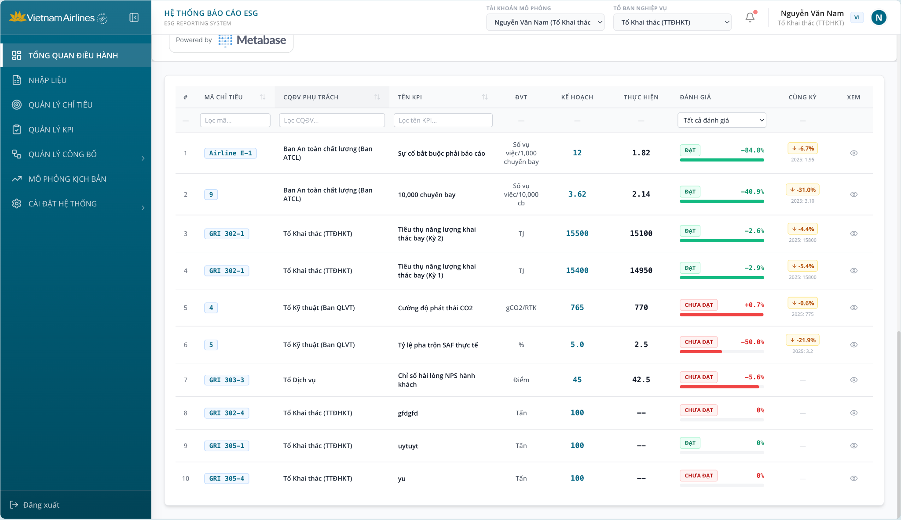
Màn hình tổng quan điều hành, tab một trụ cột, chi tiết KPI
    - Tiêu chí nghiệm thu

STT | Hạng mục nghiệm thu | Tiêu chí nghiệm thu (Khách hàng chốt kết quả mong đợi)
1 | Phạm vi
1.1 | Quản lý danh mục chỉ tiêu | Hệ thống số hóa và quản lý đầy đủ danh mục 96 chỉ tiêu ESG theo yêu cầu của TCT.
1.2 | Thiết kế báo cáo cho các chỉ tiêu | Hệ thống cung cấp giao diện báo cáo cho 55/96 chỉ tiêu, trong đó:
1.2 | Thiết kế báo cáo cho các chỉ tiêu | - 21 nhóm chỉ tiêu hiển thị dạng báo cáo tĩnh (text-only).
1.2 | Thiết kế báo cáo cho các chỉ tiêu | - 34 nhóm chỉ tiêu hiển thị dạng báo cáo động (dashboard, bảng dữ liệu).
1.3 | Quản lý danh mục chỉ tiêu | Đối với 41/96 chỉ tiêu chưa có nguồn dữ liệu/cách tính trong giai đoạn này, hệ thống cho phép lưu trữ dưới dạng danh mục (metadata) để sẵn sàng mở rộng sau này.
2 | Cấp độ Báo cáo
2.1 | Báo cáo điều hành tổng hợp | Có màn hình tổng hợp hiển thị bức tranh toàn cảnh và tình hình thực hiện KPI của toàn bộ các chỉ tiêu.  Báo cáo tổng quan gồm các thông tin:  - Số chuyến bay  - Tổng số khách hàng  - Tổng số hội viên Bông Sen Vàng  - Tổng cường độ phát thải  - Tổng nhiên liệu tiêu thụ  - Tổng phát thải khí nhà kính  - Tổng năng lượng tiết kiệm  - Tổng giảm phát thải khí nhà kính  - Giảm phát thải khí nhà kính theo năm so với Mục tiêu  - Tiêu thụ nhiên liệu theo tháng trong năm  - Tổng giờ bay theo tháng trong năm  - Xu hướng tăng trưởng hội viên  - Phát thải theo tháng trong năm  - Tổng lượng nước cấp theo tháng so với mục tiêu  Bảng tình hình thực hiện KPI của toàn bộ các chỉ tiêu gồm các trường thông tin và số liệu từ module Quản lý KPI
2.2 | Báo cáo theo trụ cột (E-S-G) | Hệ thống phân tách rõ ràng 3 phân hệ báo cáo cho 3 trụ cột: Môi trường (Environment), Xã hội (Social), Quản trị (Governance).  Trong mỗi trụ cột, thể hiện số liệu tổng quan và số liệu chi tiết chỉ tiêu tương đương với từng trụ cột
2.3 | Báo cáo chi tiết từng chỉ tiêu | Người dùng có thể xem chi tiết từng chỉ tiêu, bao gồm: Dữ liệu cụ thể, biểu đồ tương ứng, và phần diễn giải ngắn gọn.
3 | Tính năng Báo cáo chung
3.1 | Lọc dữ liệu đa chiều | Báo cáo động cho phép người dùng tùy biến bộ lọc theo: Mã chỉ tiêu, Tên chỉ tiêu, Thời gian, Chủ đề, Tiến độ và đánh giá, CQĐV.
3.2 | Mô phỏng kịch bản | Hệ thống có khả năng hiển thị báo cáo mô phỏng khi người dùng thay đổi các biến số/kịch bản giả định.
3.3 | Drill-down dữ liệu | Từ báo cáo tổng hợp, người dùng có thể click vào hệ thống metabase để drill-down vào các lớp dữ liệu chi tiết cấu thành nên con số đó.
3.4 | Xuất báo cáo | Hỗ trợ xuất dữ liệu ra file định dạng Excel và PDF để phục vụ lưu trữ và báo cáo ngoại tuyến.
3.5 | Phân quyền công bố | Có tùy chọn Public/Private cho các báo cáo để phục vụ linh hoạt mục đích công bố nội bộ hoặc đối ngoại.
4 | Trụ cột Môi trường (Environment - 13 chỉ tiêu)
4.1 | Báo cáo động Environment | Hiển thị báo cáo động, đa chiều, có drill-down cho 13 chỉ tiêu (1 Noise, 12 Energy & Emissions).
4.2 | Báo cáo tuân thủ CORSIA | Hệ thống bóc tách và báo cáo đúng tổng phát thải CO2 trên các đường bay quốc tế (loại trừ nội địa) theo chuẩn ICAO.
4.3 | Báo cáo tuân thủ EU ETS | Thống kê và báo cáo chính xác thông tin tín chỉ EUA phải nộp cho phạm vi chuyến bay nội địa EU và các chặng quốc tế áp dụng.
4.4 | Báo cáo tuân thủ UK ETS | Thống kê báo cáo cho chặng nội địa UK và UK-EU, bổ sung thành công tham số lọc riêng biệt "UK-related flights".
4.5 | Báo cáo hợp nhất (Consolidated) | Có Dashboard cho phép đối chiếu song song yêu cầu của 3 nhà quản lý (ICAO, EU, UK).
4.6 | Xuất file theo định dạng chuẩn | Cho phép xuất báo cáo tuân thủ theo đúng định dạng template chuẩn mà từng nhà quản lý (ICAO, EU, UK) quy định.
4.7 | Dashboard So sánh Side-by-side | Hiển thị trực quan các biểu đồ so sánh:
4.7 | Dashboard So sánh Side-by-side | - Tổng Emissions/RTK theo từng chương trình.
4.7 | Dashboard So sánh Side-by-side | - Sản lượng SAF ghi nhận và chấp nhận offset/bổ sung.
4.7 | Dashboard So sánh Side-by-side | - Lượng tín chỉ carbon phải nộp (EUA, UKA, CORSIA).
4.8 | Cảnh báo sai lệch (Discrepancy) | Hệ thống tự động cảnh báo khi có sự sai lệch số liệu trên cùng một đối tượng do khác biệt phương pháp/phạm vi tính (VD: Cùng chặng bay nhưng số CORSIA khác EU-ETS).
5 | Trụ cột Xã hội (Social - 21 chỉ tiêu)
5.1 | Báo cáo động Social | Hiển thị báo cáo động, đa chiều, drill-down cho 17 chỉ tiêu (Supply Chain: 1, People & Dev: 2, Labor Conditions: 6, Customer Exp: 8).
5.2 | Báo cáo tĩnh Social | Hiển thị báo cáo nội dung (text-only) đầy đủ cho 4 chỉ tiêu còn lại thuộc nhóm Labor Conditions.
6 | Trụ cột Quản trị (Governance - 21 chỉ tiêu)
6.1 | Báo cáo động Governance | Hiển thị báo cáo động, đa chiều, drill-down cho 4 chỉ tiêu (People & Dev: 2, Labor Conditions: 2).
6.2 | Báo cáo tĩnh Governance | Hiển thị báo cáo nội dung (text-only) đầy đủ cho 17 chỉ tiêu (Conduct & Compliance: 15, Labor Conditions: 2).

  - Nhập liệu
    - Câu chuyện nghiệp vụ: Các tổ ban cần quản lý dữ liệu của các chỉ tiêu ESG. Hiện tại, đang có 12 nguồn dữ liệu từ các hệ thống quản lý của VNA. Tuy nhiên, với chương trình phát triển bền vững ESG thì có nhiều dữ liệu mà ở 12 nguồn dữ liệu chưa có. Do đó, Tổ Ban muốn nhập liệu được các dữ liệu mà 12 nguồn dữ liệu còn thiếu để phục vụ các báo cáo quản trị.
    - Danh sách yêu cầu:

STT | Nội dung yêu cầu | Ghi chú
1 | Cho phép nhập trực tiếp trên hệ thống
2 | Cho phép tải lên từ Excel/CSV theo template định sẵn
3 | Cơ chế tự động kiểm tra hợp lệ dữ liệu trước khi lưu (định dạng, số liệu, logic) và trả về thông báo nếu có lỗi, ghi rõ loại lỗi
4 | Cho phép Preview dữ liệu Raw trên hệ thống
5 | Quản lý template
6 | Ghi log theo dõi lịch sử cập nhật: người nhập, thời gian, nội dung thay đổi

    - Mockup
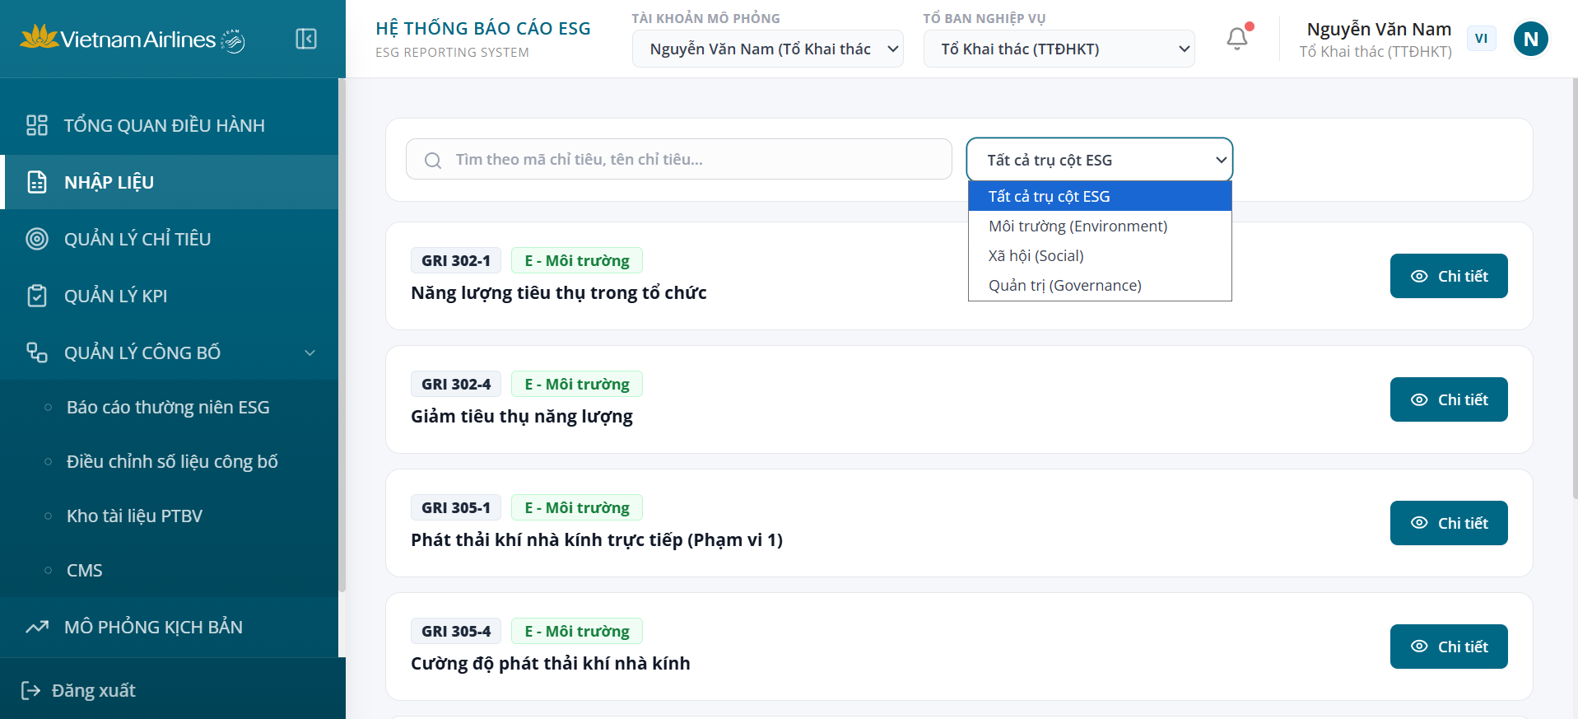
Màn hình Danh sách chỉ tiêu cần nhập liệu
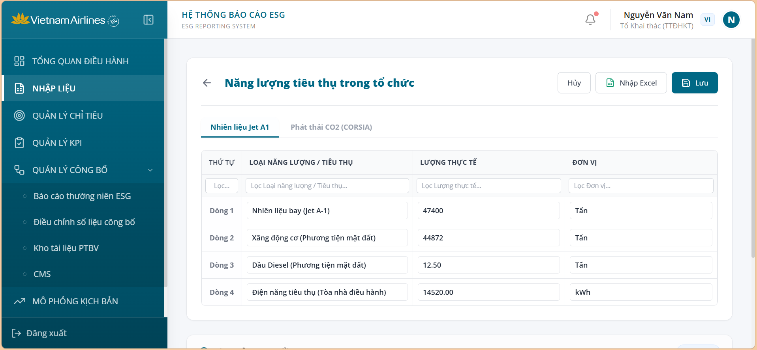
Màn hình nhập liệu trực tiếp hoặc nhập excel
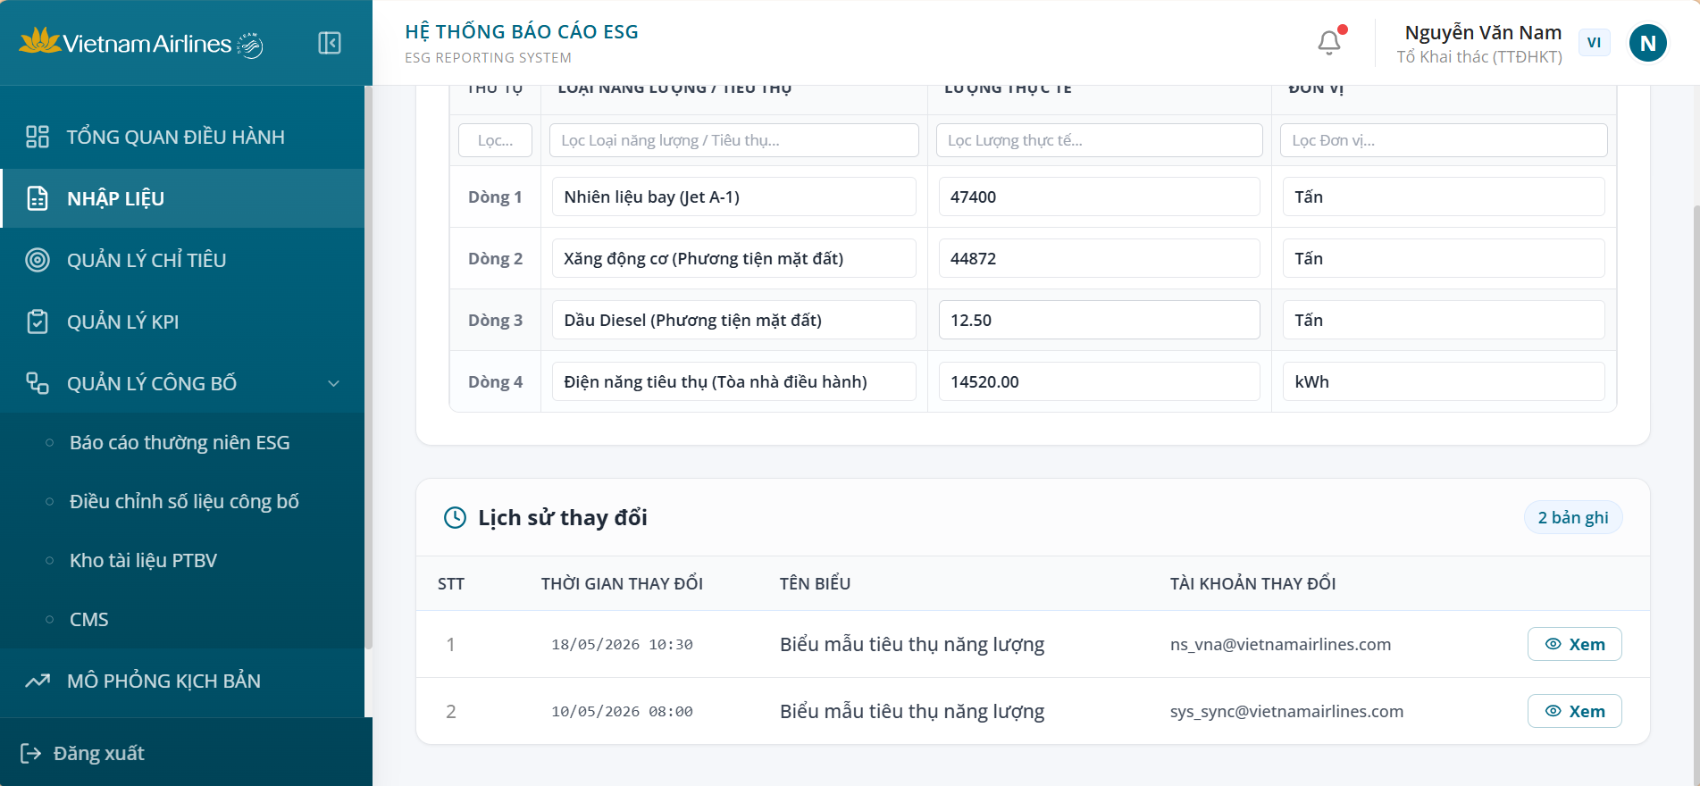
Màn hình lịch sử thay đổi
    - Tiêu chí nghiệm thu

STT | Hạng mục nghiệm thu | Tiêu chí nghiệm thu (Khách hàng chốt kết quả mong đợi)
1 | Nhập liệu trực tiếp | Hệ thống cung cấp giao diện (form) cho phép người dùng thuộc các tổ/ban nhập liệu trực tiếp các chỉ số ESG còn thiếu vào phần mềm một cách thuận tiện:  - Nhập liệu chỉ tiêu có giá trị text  - Nhập liệu chỉ tiêu có giá trị số  - Có chức năng lọc dữ liệu  - Có chức năng sort dữ liệu
2 | Import dữ liệu | Người dùng có thể tải dữ liệu lên hệ thống hàng loạt thông qua các tệp tin định dạng chuẩn Excel (.xlsx, .xls) hoặc CSV.
2 | Import dữ liệu | Chức năng tải file chỉ chấp nhận và đọc dữ liệu dựa trên các biểu mẫu (template) đã được hệ thống định nghĩa sẵn.
3 | Kiểm tra dữ liệu hợp lệ | Tự động kiểm tra: Ngay khi người dùng nhập trên form hoặc tải file lên, hệ thống phải tự động rà soát tính hợp lệ của dữ liệu trước khi lưu (bao gồm: đúng định dạng, đúng kiểu số liệu, đúng logic nghiệp vụ).
3 | Kiểm tra dữ liệu hợp lệ | Phản hồi lỗi chi tiết: Nếu phát hiện dữ liệu không hợp lệ, hệ thống sẽ ngăn chặn việc ghi nhận số liệu và trả về cảnh báo/thông báo lỗi. Thông báo phải chỉ rõ vị trí lỗi (dòng/cột nào) và phân loại lỗi (Ví dụ: sai định dạng ngày tháng, số liệu âm không hợp lý, để trống trường bắt buộc, v.v.).
4 | Preview dữ liệu | Tại màn hình Preview, người dùng có thể rà soát lại thông tin bằng mắt thường một lần nữa trước khi bấm xác nhận lưu chính thức vào cơ sở dữ liệu của dự án.
5 | Ghi lịch sử cập nhật | Lưu vết lịch sử: Bất kỳ hành động thay đổi dữ liệu nào (thêm mới, cập nhật qua form, ghi đè qua file) đều được hệ thống tự động ghi nhận nhật ký (log).
5 | Ghi lịch sử cập nhật | Chi tiết Audit Log: Nội dung lưu vết phải đảm bảo truy xuất được 3 thông tin cốt lõi: Thời gian thay đổi, Tên biểu, Tài khoản thay đổi, xem chi tiết số liệu theo từng lần thay đổi

  - Quản lý chỉ tiêu
    - Câu chuyện nghiệp vụ: Để người dùng theo dõi chất lượng của các trụ cột Môi trường (Environment) – Xã hội (Social) – Quản trị (Governance), cần theo dõi qua các chỉ tiêu tương ứng với từng trụ cột. Mỗi đơn vị quản lý một số các chỉ tiêu, mỗi chỉ tiêu có các thông tin bổ trợ như:
- Chương trình liên quan: CORSIA, EU ETS, UK ETS
- Topic tương ứng trong ASRH
- Đơn vị tính
- Kỳ báo cáo
- Trọng số
- KPI
    - Danh sách yêu cầu:
STT | Nội dung yêu cầu | Ghi chú
1 | Quản lý danh mục 96 chỉ tiêu theo trụ cột: Môi trường (Environment) – Xã hội (Social) – Quản trị (Governance)
2 | Có metadata về chủ đề/topic theo ASRH
3 | Cho phép gắn tag chương trình CORSIA, EU ETS, UK ETS vào từng chỉ tiêu (nếu liên quan). Một chỉ tiêu có thể liên quan một hoặc nhiều chương trình.
4 | Quản lý danh mục chỉ tiêu theo Tổ/ Đơn vị
5 | Quản lý mô tả, đơn vị đo, kỳ báo cáo, trọng số, KPI.
6 | Thêm mới chỉ tiêu
7 | Chỉnh sửa metadata
8 | Xóa (ẩn) chỉ tiêu không còn áp dụng

    - Mockup
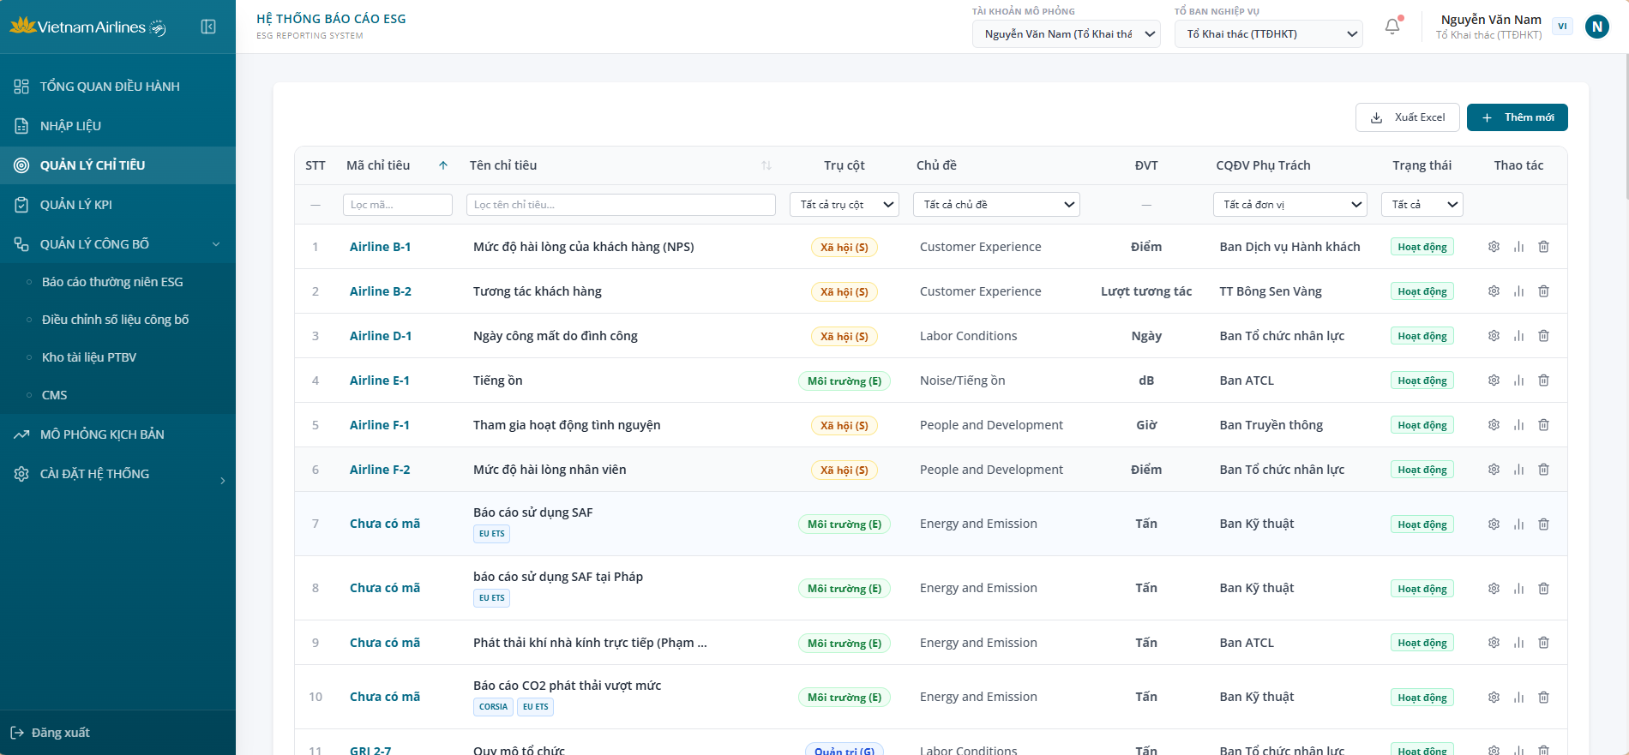
Danh sách quản lý chỉ tiêu
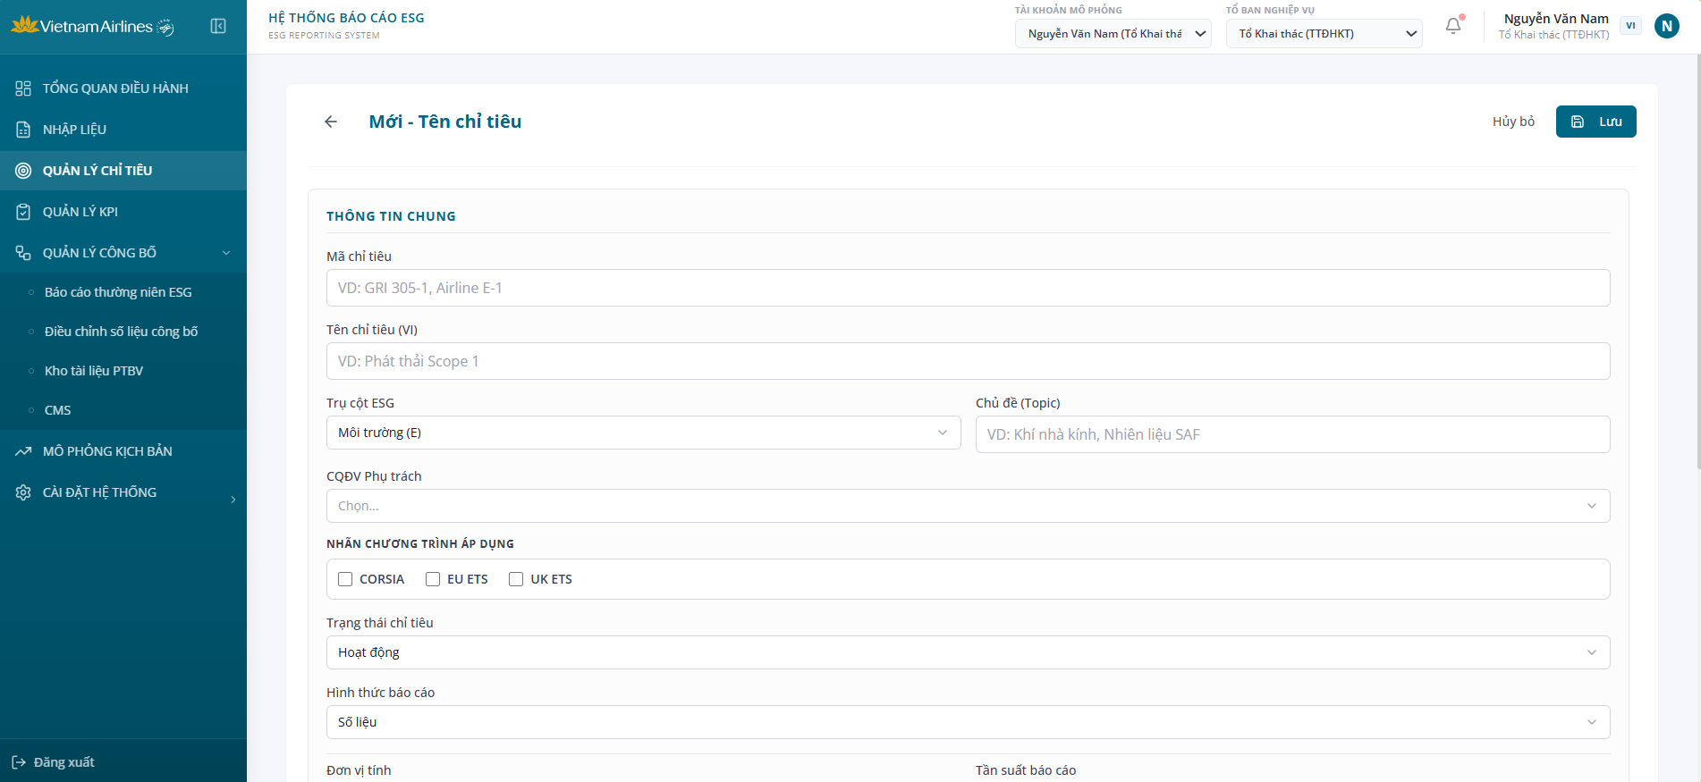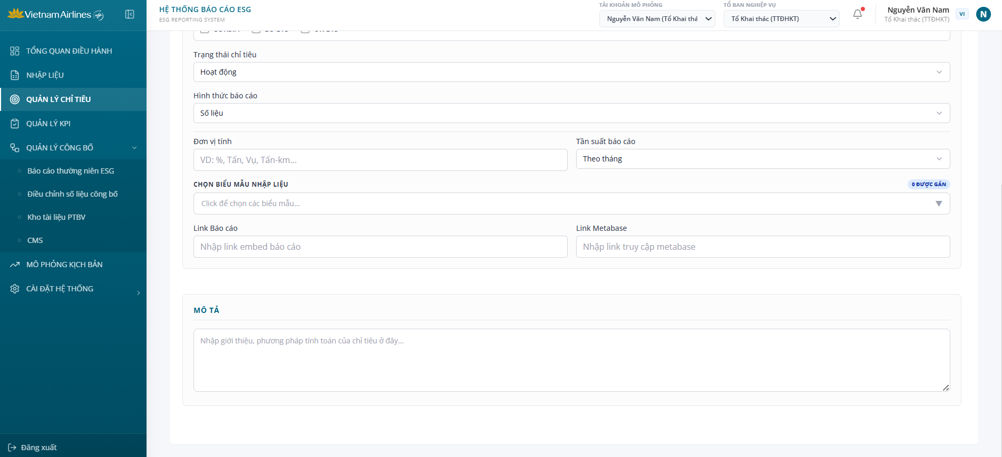
Màn hình thêm mới chỉ tiêu dạng Số liệu
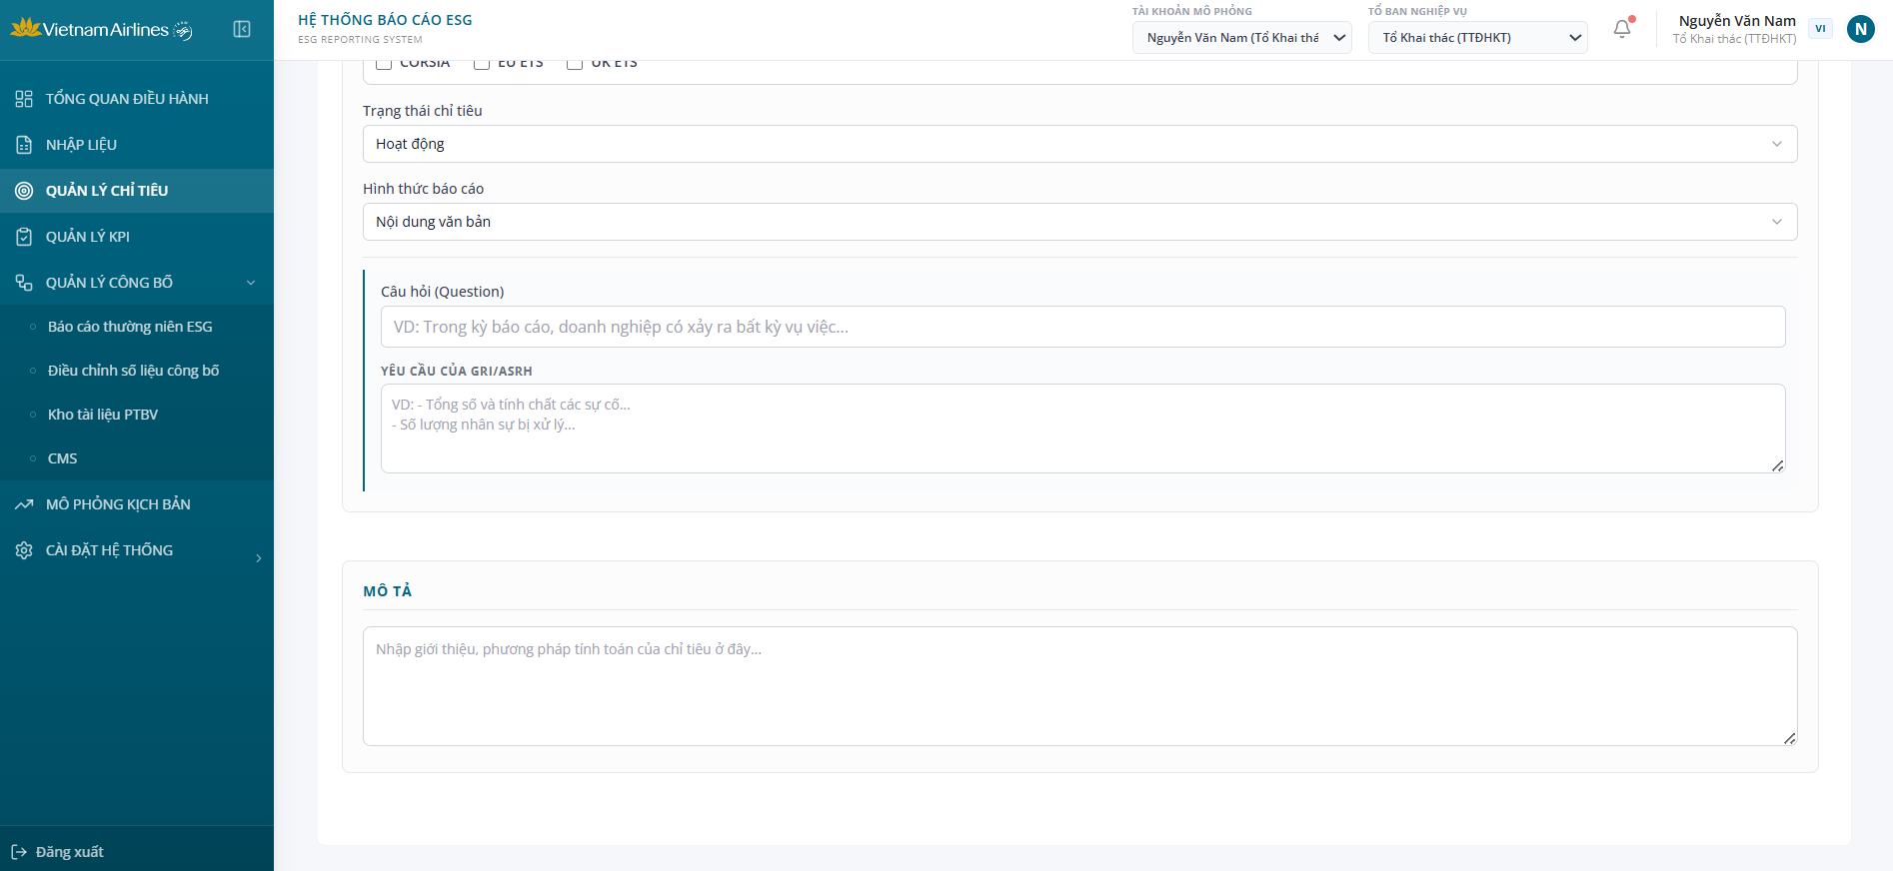
Màn hình thêm mới chỉ tiêu dạng văn bản

    - Tiêu chí nghiệm thu

Mã | Hạng mục Nghiệp vụ | Tiêu chí nghiệm thu (Khách hàng chốt kết quả mong đợi)
1 | Quản lý Thuộc tính Chỉ tiêu
1.1 | Quản lý theo 3 Trụ cột | Hệ thống khởi tạo và quản lý đầy đủ danh sách 96 chỉ tiêu, được phân loại rõ ràng và chính xác vào 3 trụ cột: Môi trường (Environment), Xã hội (Social), và Quản trị (Governance). Khi thêm mới một chỉ tiêu, người dùng chọn giá trị trụ cột ESG.
1.2 | Quản lý Metadata theo ASRH | Mỗi chỉ tiêu trong hệ thống đều có trường thông tin Chủ đề để người dùng nhập liệu theo các chủ đề thuộc tiêu chuẩn ASRH.
1.3 | Quản lý theo Tổ/Đơn vị | Hệ thống cho phép gắn thẻ một Tổ hoặc Đơn vị chịu trách nhiệm thực hiện/báo cáo.
1.4 | Gắn tag Chương trình quốc tế | Người dùng có thể chọn một hoặc nhiều các chương trình như CORSIA, EU ETS, UK ETS vào các chỉ tiêu.
1.5 | Cấu hình Chi tiết Chỉ tiêu | Hệ thống cung cấp các trường thông tin để nhập và lưu trữ chi tiết cho từng chỉ tiêu, bao gồm:  - Trạng thái chỉ tiêu (Hoạt động, Ngừng hoạt động)  - Hình thức báo cáo (Số liệu, Nội dung văn bản)  - Đối với chỉ tiêu dạng Số liệu, chi tiết thêm các thông tin sau:  - Mô tả chỉ tiêu  - Đơn vị tính  - Tần suất báo cáo  - Chọn biểu mẫu nhập liệu  - Đối với chỉ tiêu dạng Nội dung văn bản, chi tiết thêm các thông tin sau:  - Câu hỏi  - Yêu cầu của GRI/ASRH  - Mô tả
2 | Thao tác dữ liệu (CRUD Operations)
2.1 | Thêm mới chỉ tiêu | Người dùng (được phân quyền) có thể thêm mới một chỉ tiêu phát sinh vào hệ thống với đầy đủ các thuộc tính cấu hình.
2.2 | Chỉnh sửa Metadata | Hệ thống cho phép cập nhật, chỉnh sửa các thông tin, thuộc tính (metadata) của một chỉ tiêu đang tồn tại khi có thay đổi từ thực tế nghiệp vụ.
2.3 | Xóa chỉ tiêu | Hệ thống có chức năng Xóa đối với những chỉ tiêu không còn phù hợp.

  - Quản lý KPI
    - Câu chuyện nghiệp vụ: Vào thời điểm đầu năm, từng tổ ban hoặc tổ thư ký cần thiết lập KPI cho từng chỉ tiêu.
KPI có một số đặc điểm sau:
- KPI có thể theo tháng hoặc theo năm. Tổng KPI năm có thể khác tổng KPI 12 tháng. Ví dụ: KPI Số vụ tại nan 1 tháng ko quá 1, KPI số vụ tai bạn 1 năm ko quá 10
- Một chỉ tiêu có thể có nhiều KPI, ví dụ NPS Airline B-1 có KPI riêng cho nội địa và quốc tế
Quy trình về KPI thực tế như sau:
- Từng tổ ban tự ra kế hoạch KPI năm để gửi tổ thư ký duyệt
- Từng tổ ban tự ra kế hoạch KPI theo tháng để tự quản trị, tổ thư ký chỉ xem và theo dõi theo tháng để báo cáo lãnh đạo
- Tổ Thư ký (ban kế hoạch phát triển) sẽ duyệt kế hoạch KPI năm. Khi kế hoạch chưa hợp lý, tổ thư ký sẽ liên hệ tổ ban sửa số liệu hoặc tổ thư ký tự sửa số liệu và thông báo lại cho các tổ ban; sau đó, tổ thư ký gửi Ban lãnh đạo duyệt kế hoạch KPI năm
- Khi ban lãnh đạo đã duyệt, Tổ thư ký sẽ ban hành lại cho cơ quan đơn vị kế hoạch KPI năm
    - Danh sách yêu cầu
STT | Nội dung yêu cầu | Ghi chú
1 | Giao, theo dõi và đánh giá KPI theo đơn vị:  - Cấu hình mục tiêu/KPI cho từng chỉ tiêu, theo từng kỳ.  - Cho phép theo dõi hiển thị trình trạng hoàn thành KPI theo chỉ tiêu  - Cho phép theo dõi hiển thị trình trạng hoàn thành KPI theo CQĐV

    - Mockup
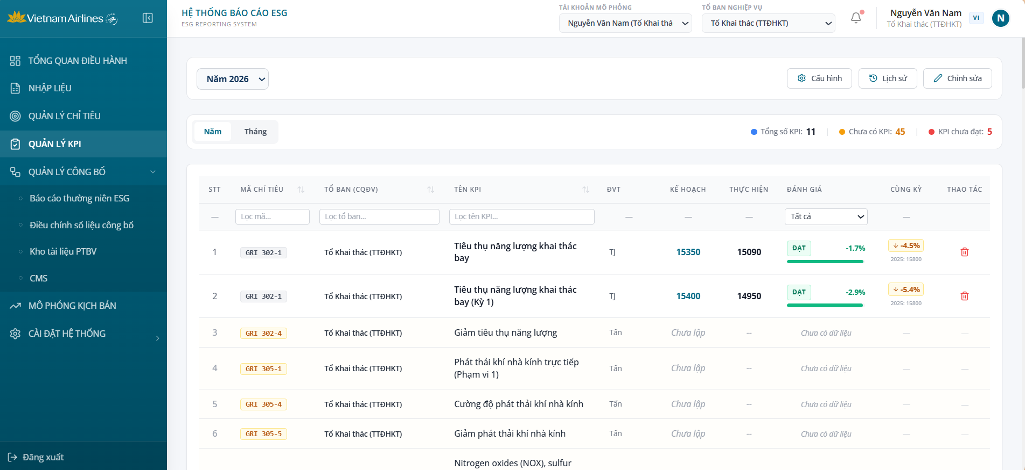
Màn hình quản lý danh sách KPI
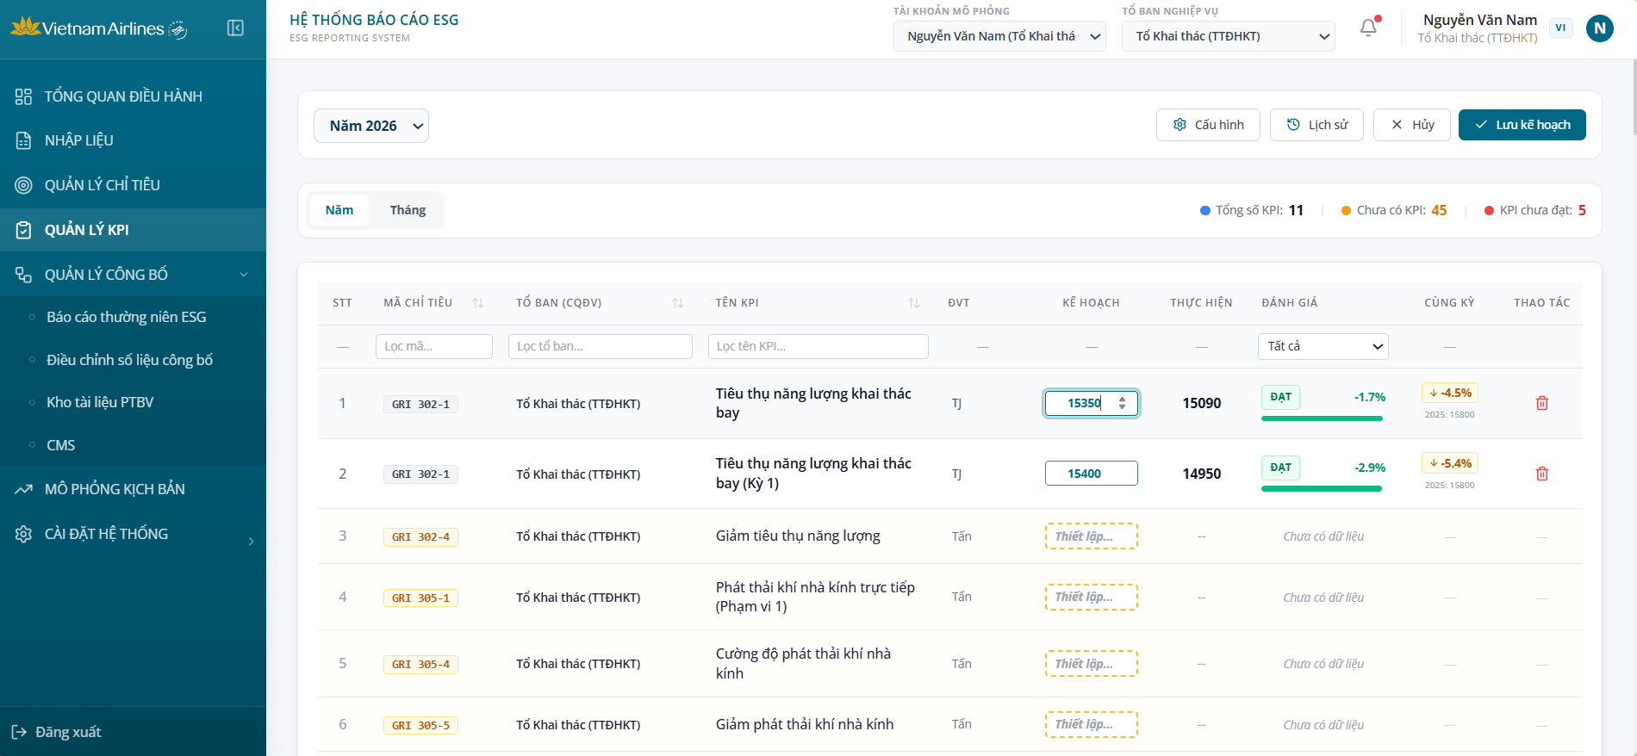
Màn hình nhập kế hoạch KPI
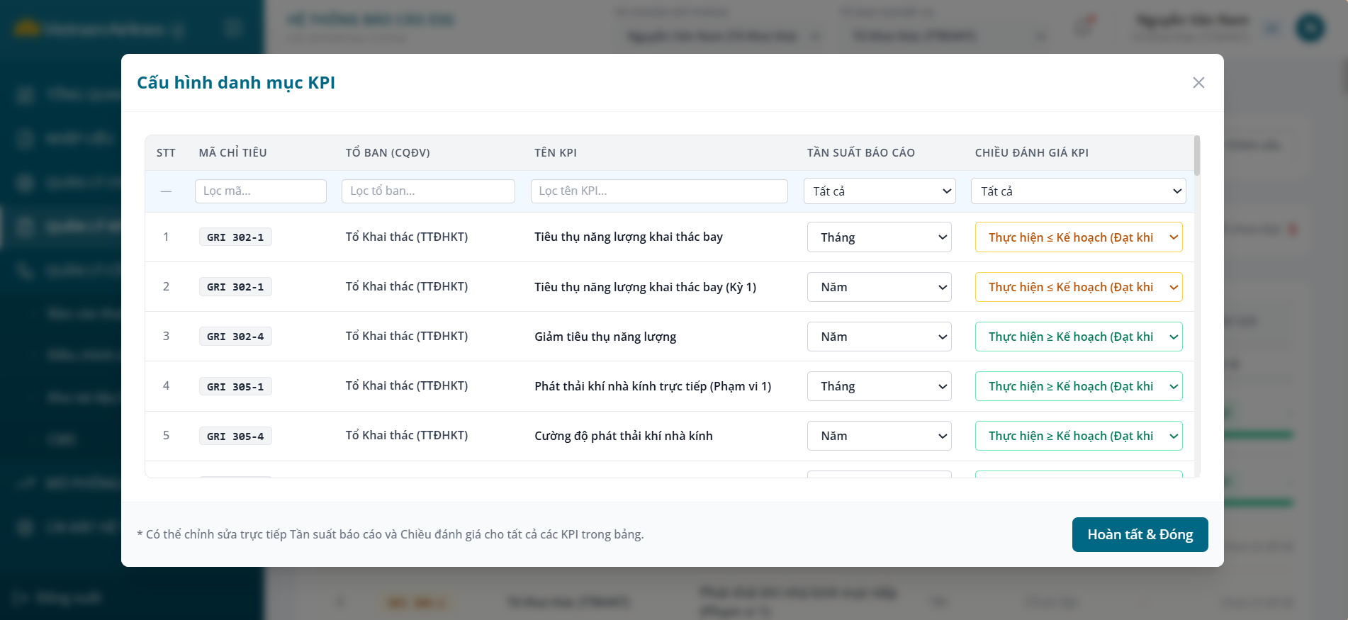
Màn hình cấu hình danh mục KPI
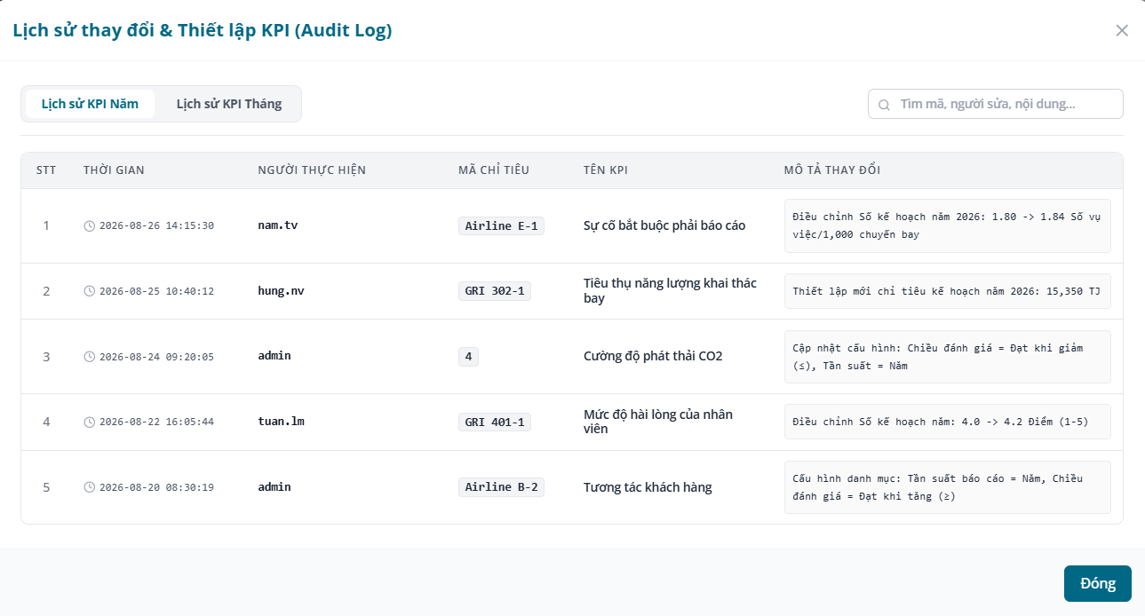
Màn hình lịch sử thay đổi

    - Tiêu chí nghiệm thu

Mã | Hạng mục Nghiệp vụ | Tiêu chí nghiệm thu (Khách hàng chốt kết quả mong đợi)
1 | Cấu hình KPI theo từng chỉ tiêu | Người dùng có thể thiết lập từng KPI có báo cáo theo tháng hay không (từng KPI luôn mặc định báo cáo theo năm)  Người dùng chọn Chiều đánh giá KPI (khi nào được coi là đạt KPI):  - Thực hiện <= Kế hoạch  - Thực hiện >= Kế hoạch
2 | Chỉnh sửa/Nhập số kế hoạch KPI | Người dùng có thể nhập liệu số Kế hoạch từng KPI theo kỳ báo cáo đã cấu hình, với những KPI đã có số kế hoạch ở những nguồn khác, hệ thống có thể lấy số liệu về  Người dùng có thể xóa KPI không còn sử dụng
3 | Hiển thị tình trạng hoàn thành theo KPI | Hệ thống có thể lấy số thực hiện từ nguồn khác  Hệ thống tự động đánh giá từng KPI có đạt hay không, tỷ lệ đạt hay không đạt là bao nhiêu  Hệ thống so sánh số thực hiện so với cùng kỳ: tỷ lệ tăng giảm so với năm liền trước là bao nhiêu
4 | Hiển thị tình trạng hoàn thành theo cơ quan đơn vị | Hệ thống có thể lấy số thực hiện từ nguồn khác  Hệ thống tự động đánh giá từng KPI có đạt hay không, tỷ lệ đạt hay không đạt là bao nhiêu  Hệ thống so sánh số thực hiện so với cùng kỳ: tỷ lệ tăng giảm so với năm liền trước là bao nhiêu
5 | Ghi lại lịch sử chỉnh sửa | Ghi lại lịch sử chỉnh sửa KPI theo năm và theo tháng, gồm các thông tin sau:  - STT  - Thời gian sửa  - Người thực hiện: hiển thị username  - Mã chỉ tiêu  - Tên KPI  - Mô tả thay đổi:  Cho phép tìm kiếm theo mã chỉ tiêu, tên người sửa, nội dung sửa

  - Quản lý công bố
    - Báo cáo thường niên ESG
      - Câu chuyện nghiệp vụ: Định kỳ hàng năm, hàng quý, hàng tháng, hoặc khi có yêu cầu từ cấp trên, các tổ ban có nhiệm vụ nộp báo cáo ESG cho cấp trên để phục vụ nhu cầu quản trị. Trường hợp các tổ ban chưa nộp báo cáo ESG, tổ thư ký có thể gửi yêu cầu nhắc các đơn vị nộp báo cáo ESG.
      - Danh sách yêu cầu:
STT | Nội dung yêu cầu | Ghi chú
1 | Tạo yêu cầu nhắc các phòng ban nộp báo cáo ESG theo các kỳ báo cáo (năm, quý, tháng, định kỳ)

      - Mockup:
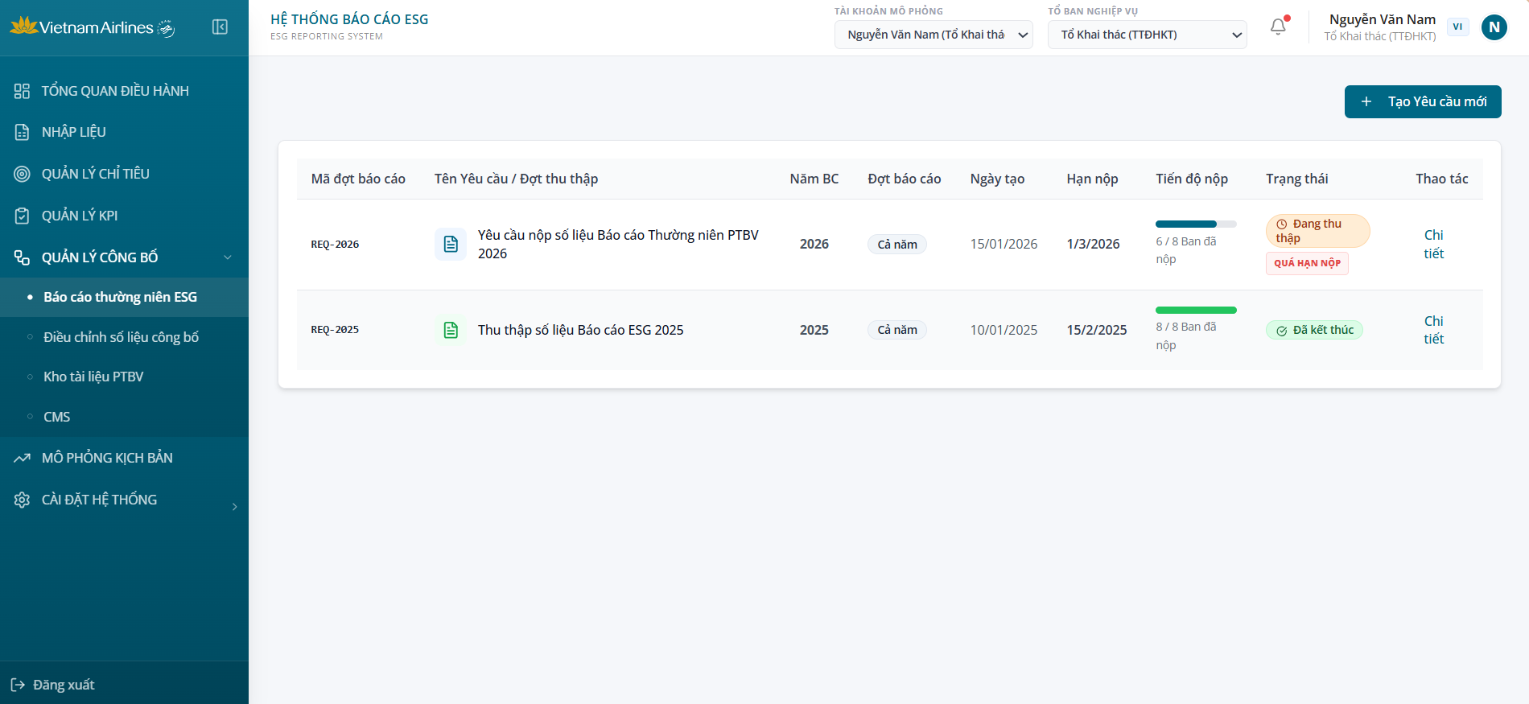
Màn hình Danh sách yêu cầu nộp báo cáo thường niên ESG
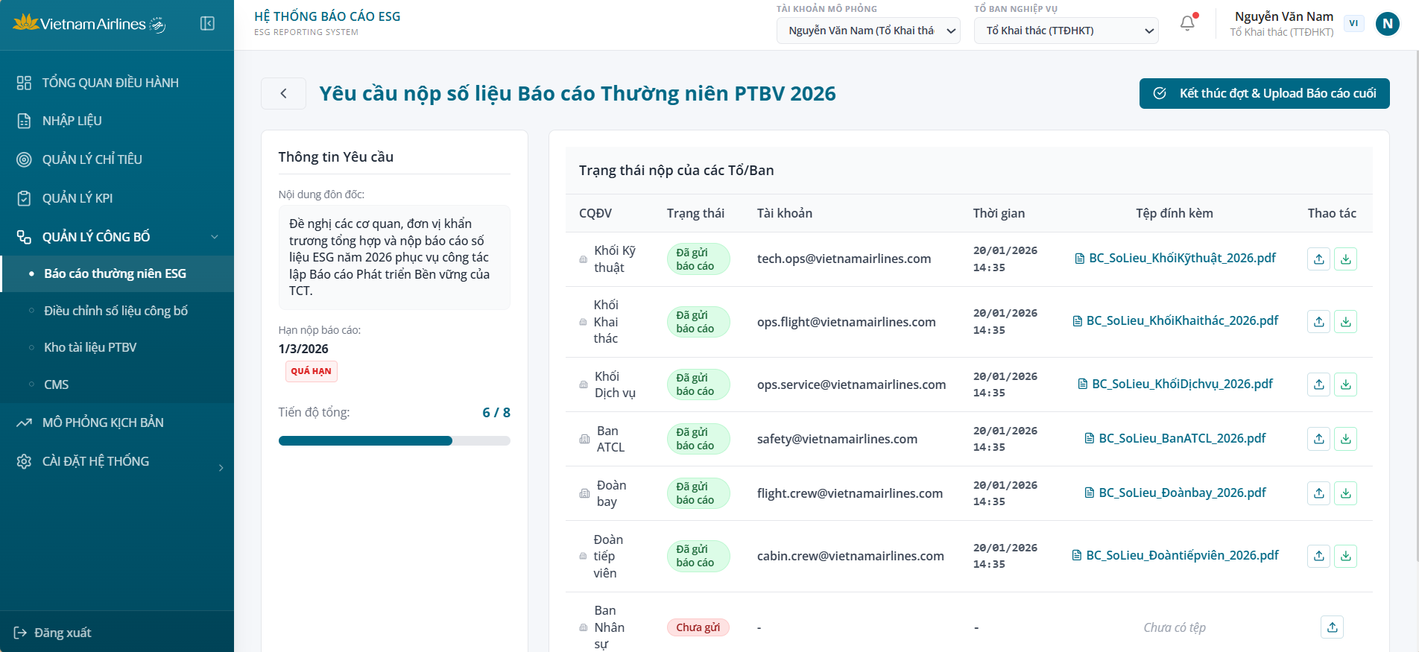
Màn hình xem chi tiết yêu cầu nộp
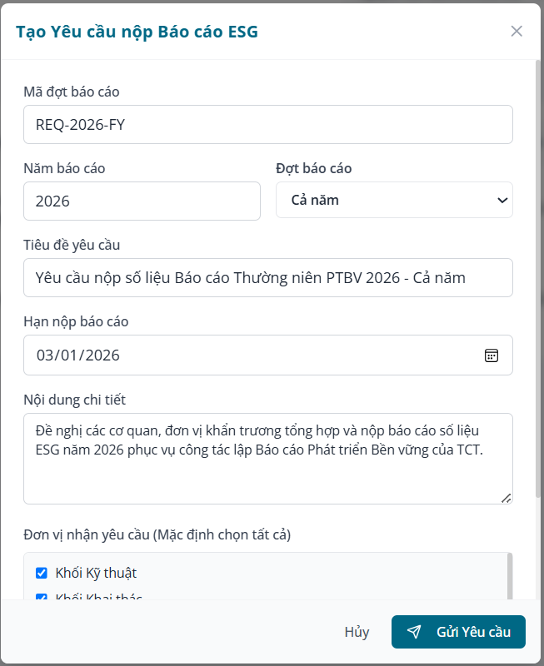
Màn hình tạo yêu cầu nộp báo cáo ESG
      - Tiêu chí nghiệm thu:

Mã | Hạng mục Nghiệp vụ | Tiêu chí nghiệm thu (Khách hàng chốt kết quả mong đợi)
1 | Yêu cầu nộp báo cáo thường niên ESG | Người dùng (được phân quyền) có thể tạo yêu cầu nhắc các đơn vị nộp báo cáo. Yêu cầu cho phép người dùng nhập các thông tin sau:  - Mã đợt báo cáo  - Năm báo cáo  - Đợt báo cáo (Gồm các giá trị: Cả năm, Quý 1, Quý 2, Quý 3, Quý 4, 6 tháng đầu năm (bán niên), Đợt 1, Đợt 2)  - Tiêu đề yêu cầu  - Hạn nộp báo cáo  - Nội dung chi tiết  - Đơn vị nhận yêu cầu
2 | Theo dõi trạng thái nộp báo cáo thường niên ESG | Với các yêu cầu đã được gửi đi, cho phép theo dõi trạng thái nộp của các Tổ Ban, gồm các thông tin sau:  - CQĐV  - Trạng thái (Đã gửi báo cáo, Chưa gửi)  - Tài khoản  - Thời gian  - Trạng thái về việc đã quá hạn hay chưa  - Tiến độ tổng: Số lượng đơn vị đã gửi báo cáo/Số lượng đơn vị đã nhắc nộp báo cáo  Cho phép người dùng đánh dấu đã kết thúc đợt yêu cầu nộp báo cáo và cho phép tải lên file báo cáo hoàn chỉnh cuối cùng  Cho phép người dùng xuất bản báo cáo sang CMS

    - Điều chỉnh số liệu công bố
      - Câu chuyện nghiệp vụ: Sau khi đã có các số liệu của từng biểu đồ, các tổ ban và tổ thư ký có nhu cầu chỉnh sửa số liệu các biểu đồ để công bố và chọn sẽ công khai biểu đồ nào cho phù hợp với nhu cầu quản trị.
      - Danh sách yêu cầu
STT | Nội dung yêu cầu | Ghi chú
1 | Cho phép xử lý khi cần điều chỉnh dữ liệu:  + Cho phép người phụ trách nhập thủ công ghi đè tạm thời, không ghi đè dữ liệu gốc từ hệ thống tích hợp.  + Lưu và ghi nhận version, cho phép khôi phục về version trước nếu cần.  + Hệ thống phải lưu toàn bộ log người thực hiện, thời gian.

      - Mockup
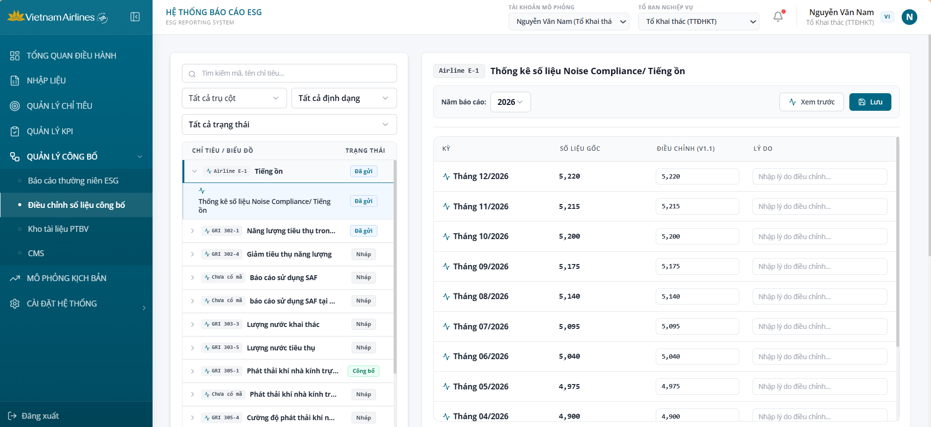
Màn hình danh sách chỉ tiêu, biểu đồ, nhập số điều chỉnh
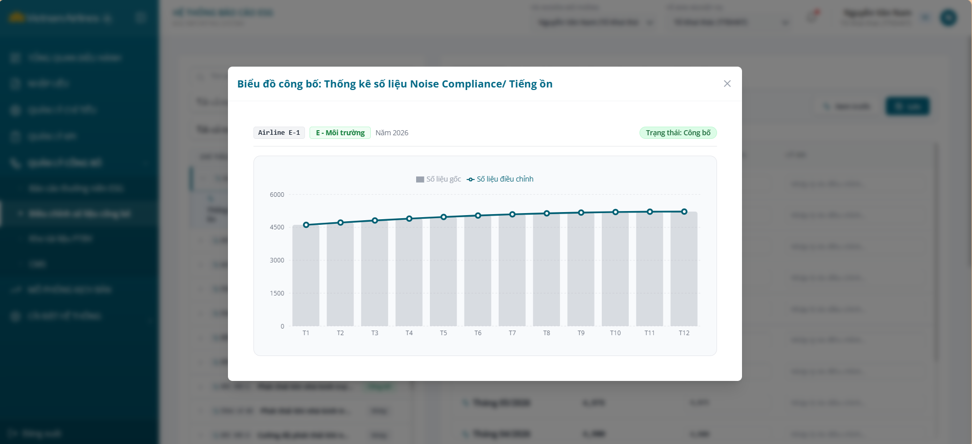
Màn hình xem trước biểu đồ theo số điều chỉnh
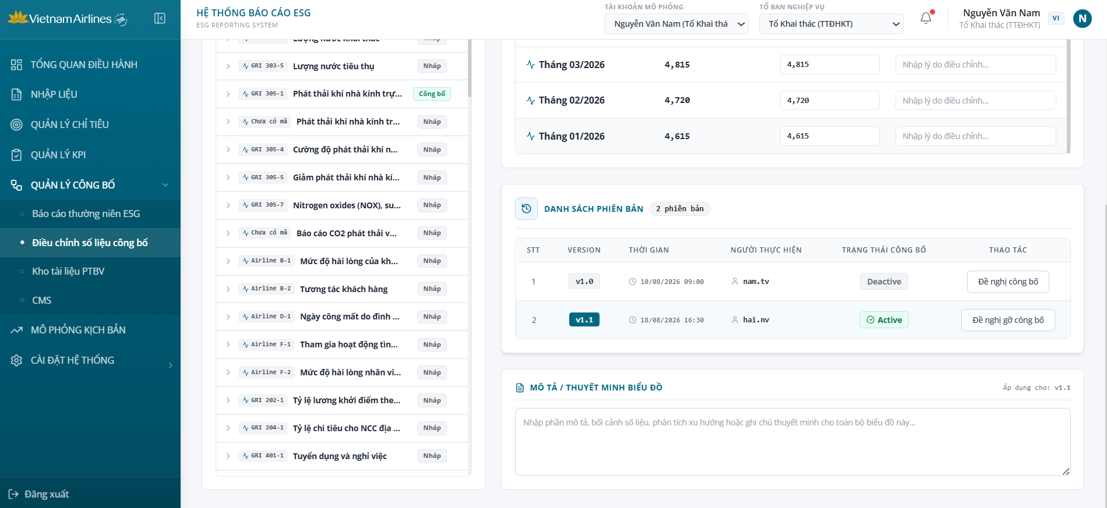
Màn hình danh sách phiên bản
      - Tiêu chí nghiệm thu

Mã | Hạng mục Nghiệp vụ | Tiêu chí nghiệm thu (Khách hàng chốt kết quả mong đợi)
1 | Điều chỉnh số liệu các biểu đồ | Người dùng (được phân quyền) có thể điều chỉnh số liệu mong muốn công khai của từng biểu đồ theo từng kỳ báo cáo, nhập lý do điều chỉnh (nếu có).  Hệ thống lưu lại các phiên bản chỉnh sửa số liệu của từng biểu đồ, gồm các thông tin:  - STT  - Tên version: hệ thống sinh tự động  - Thời gian chỉnh sửa  - Người thực hiện  - Trạng thái công bố: Hoạt động, Ngừng hoạt động  - Thao tác: Đề nghị công bố/Đề nghị gỡ công bố  Người dùng được chọn duy nhất 1 phiên bản chỉnh sửa để công bố  Người dùng có thể nhập mô tả, thuyết minh cho từng biểu đồ
2 | Công bố các biểu đồ | Người dùng (được phân quyền) có thể chọn Đề nghị công bố hoặc Đề nghị gỡ công bố  Hệ thống theo dõi trạng thái gửi đề nghị của từng biểu đồ, gồm các giá trị:  - Đã gửi: Khi người dùng đã chọn thao tác đề nghị công bố nhưng Tổ thư ký chưa công bố lên Landing page  - Nháp: Khi người dùng chưa chọn thao tác đề nghị công bố  - Công bố: Khi người dùng đã chọn thao tác đề nghị công bố và Tổ thư ký chưa duyệt công bố

    - Kho tài liệu PTBV
      - Câu chuyện nghiệp vụ: Sau khi các tổ ban đã nộp báo cáo thường niên ESG, một bộ phận trung gian sẽ thu thập các báo cáo của các tổ ban để lập thành các báo cáo phát triển bền vững
      - Danh sách yêu cầu
STT | Nội dung yêu cầu | Ghi chú
1 | Lưu trữ, chia sẻ và tra cứu tài liệu PTBV:  - Quản lý danh sách tài liệu PTBV  - Tải lên, tải xuống tài liệu  - Xem, thêm, sửa, xóa thông tin tài liệu (Tên, mô tả, thư mục, loại tài liệu, …)  - Xem tài liệu trực tuyến  - Tìm kiếm tài liệu  - Phân quyền truy cập

      - Mockup
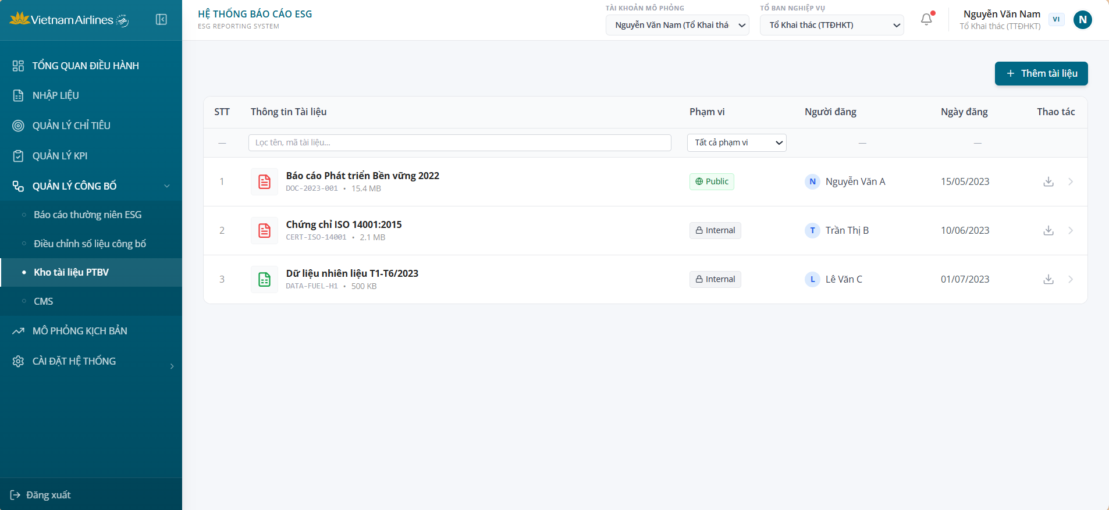
Màn hình danh sách tài liệu phát triển bền vững
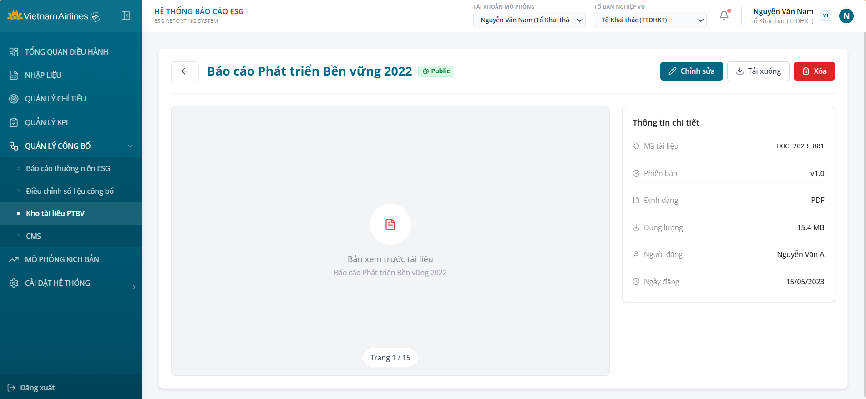
Màn hình xem chi tiết 1 tài liệu PTBV
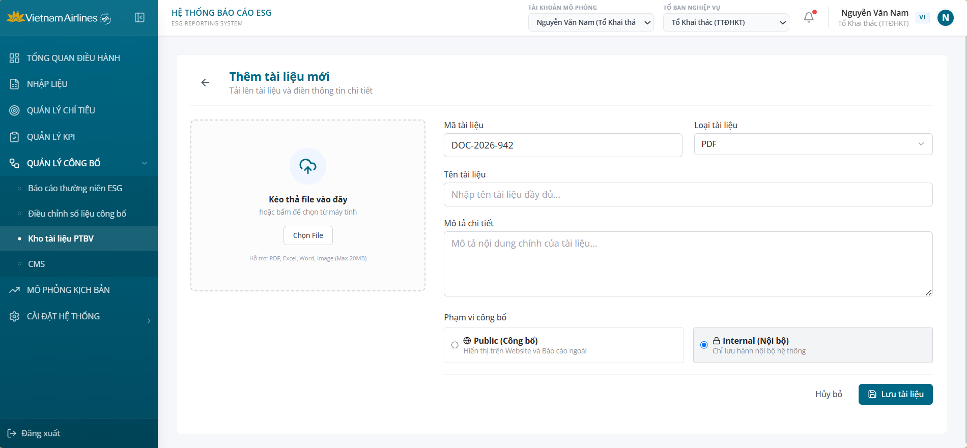
Màn hình thêm tài liệu PTBV
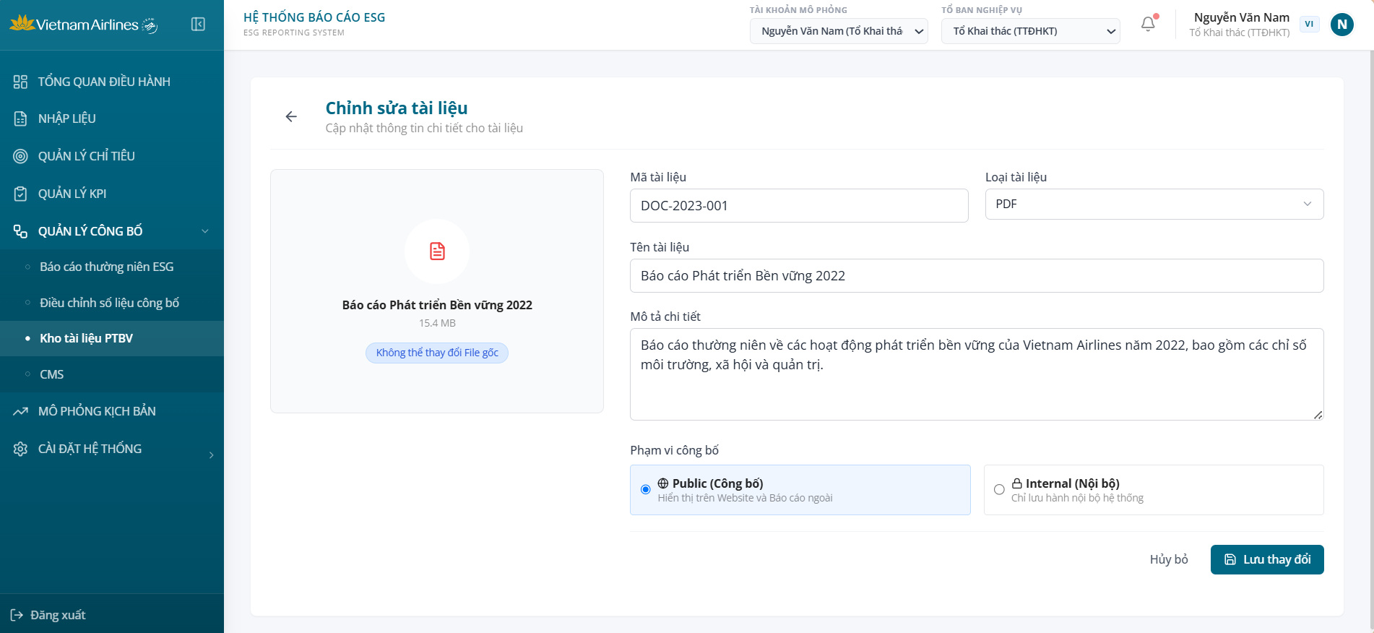
Màn hình chỉnh sửa tài liệu PTBV
      - Tiêu chí nghiệm thu

Mã | Hạng mục Nghiệp vụ | Tiêu chí nghiệm thu (Khách hàng chốt kết quả mong đợi)
1 | Thêm tài liệu PTBV | Người dùng có thể thêm tài liệu mới, gồm các thông tin:  - Mã tài liệu  - Loại tài liệu: tự động hiển thị theo định dạng của file tải lên  - Tên tài liệu  - Mô tả chi tiết  - Phạm vi công bố (Công bố, Nội bộ)  - Cho phép tải lên tệp PDF, Excel, Word, Image
2 | Quản lý danh sách tài liệu PTBV | Sau khi tải lên các tài liệu PTBV, người dùng có thể theo dõi danh sách tài liệu, gồm các thông tin sau:  - STT  - Thông tin tài liệu: Tên tài liệu, Mã tài liệu  - Phạm vi (Công bố, Nội bộ)  - Người đăng  - Thao tác  Người dùng có thể tìm kiếm tài liệu bằng cách lọc theo tên hoặc mã; lọc theo phạm vi.  Khi chọn từng tài liệu xem thông tin chi tiết của tài liệu, gồm:  - Bản xem trước tài liệu  - Thông tin chi tiết, gồm:  - Mã tài liệu  - Phiên bản  - Định dạng  - Dung lượng  - Người đăng  - Ngày đăng  Ở từng tài liệu, cho phép những thao tác sau:  - Chỉnh sửa  - Tải xuống  - Xóa

    - CMS
      - Câu chuyện nghiệp vụ: Sau khi số liệu các biểu đồ các phòng ban đã gửi cho tổ thư ký, tổ thư ký cần công bố số liệu này lên website ESG (public). Trước khi công khai số liệu tổ thư ký cần chuẩn bị các nội dung công khai, như:
- Tiêu đề, banner
- Thông điệp từ lãnh đạo
- Thông tin trụ cột ESG
- Chọn danh sách chỉ tiêu, biểu đồ công bố
- Tin tức và hoạt động
- Lưu trữ báo cáo
      - Danh sách yêu cầu
STT | Nội dung yêu cầu | Ghi chú
1 | Cho phép người được phân quyền chọn nội dung báo cáo công khai  Hệ thống tự động sắp xếp bố cục hiển thị các khối thông tin  Cho phép kéo – thả để điều chỉnh vị trí các khối  Cho phép điều chỉnh kích cỡ từng khối hiển thị  Có khả năng nhúng/embed nội dung nếu có theo nhu cầu của TCT

      - Mockup
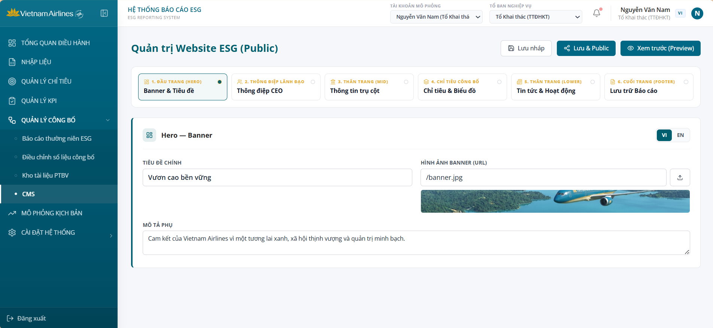
Màn hình thiết lập Đầu trang
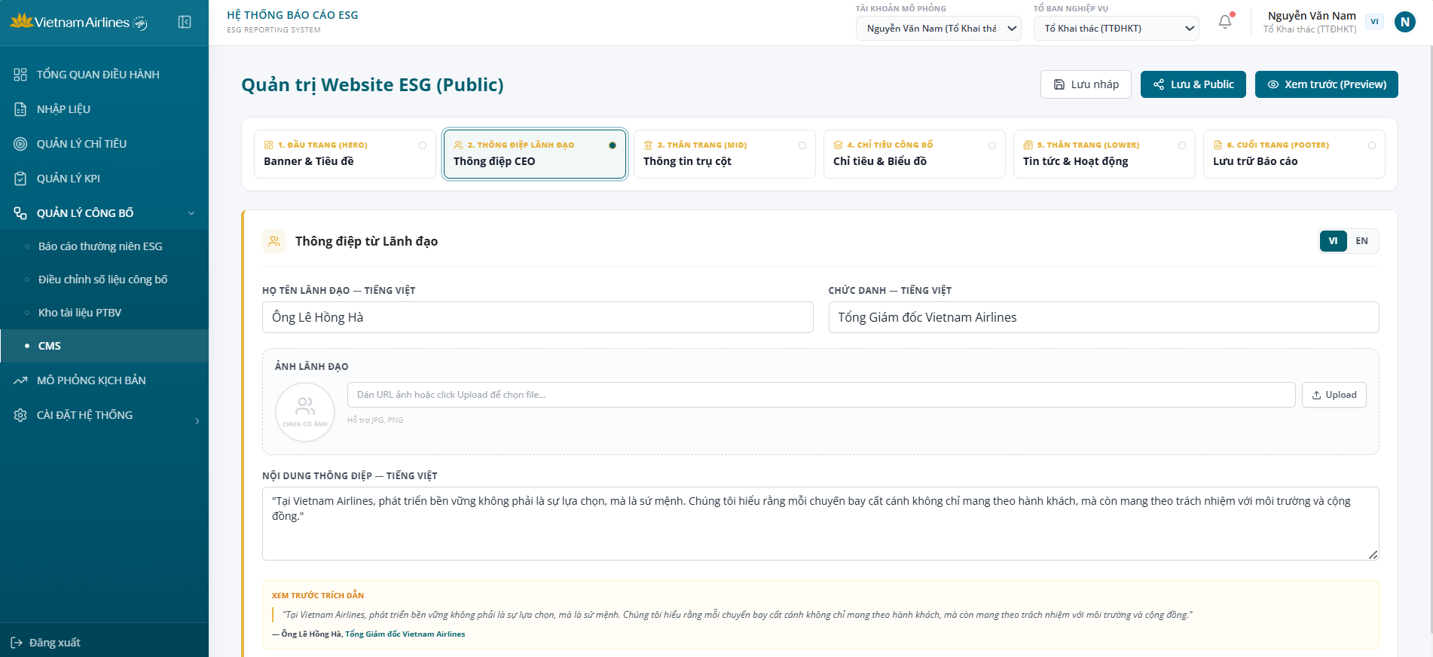
Màn hình thiết lập Thông điệp lãnh đạo
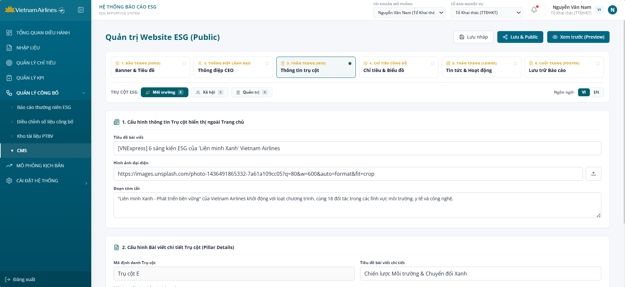
Màn hình thiết lập Thân trang (mid)
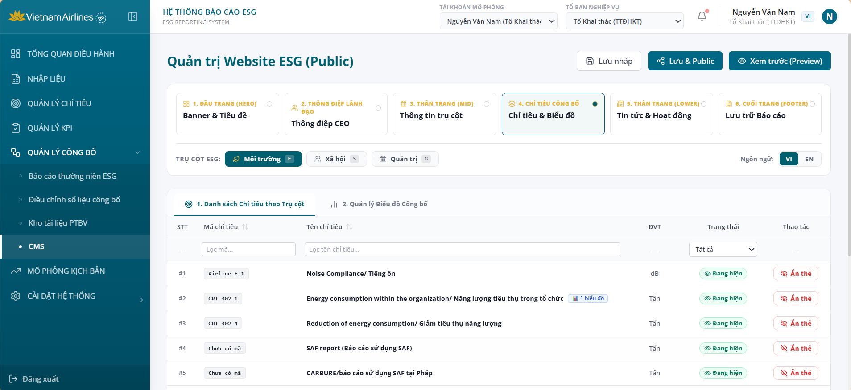
Màn hình thiết lập Chỉ tiêu công bố (Danh sách chỉ tiêu theo trụ cột)
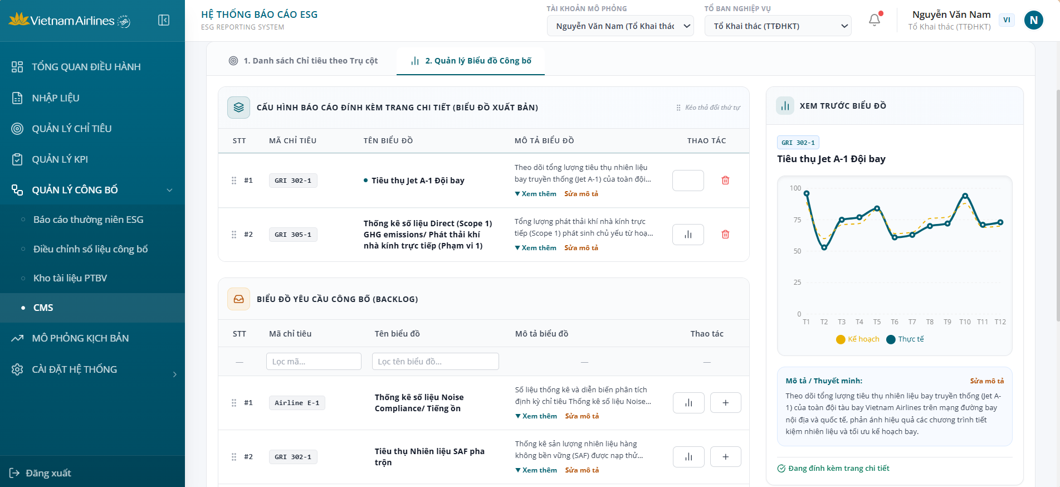
Màn hình thiết lập Chỉ tiêu công bố (Quản lý biểu đồ công bố)
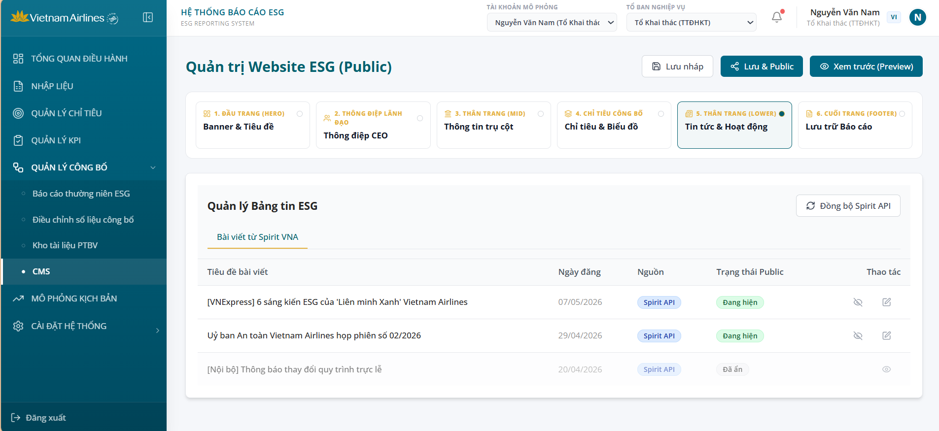
Màn hình thiết lập Thân trang (lower)
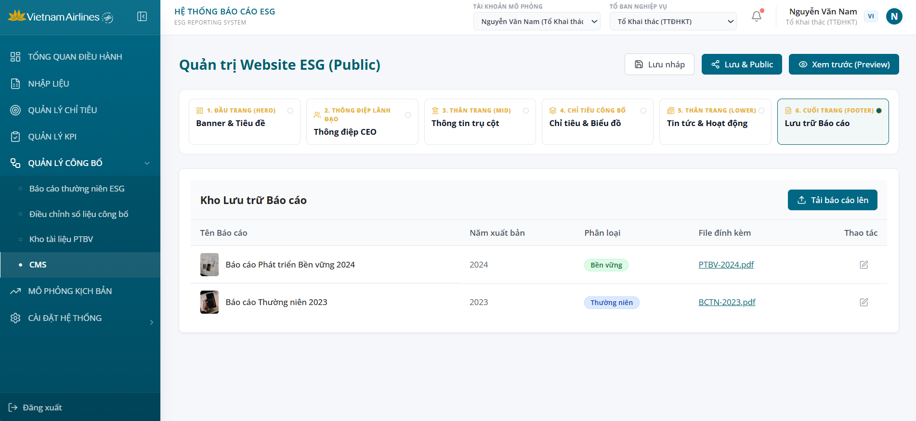
Màn hình thiết lập Cuối trang
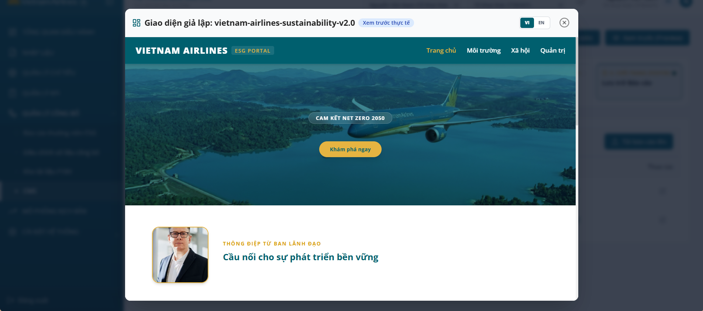
Màn hình xem trước giao diện web public
      - Tiêu chí nghiệm thu

Mã | Hạng mục Nghiệp vụ | Tiêu chí nghiệm thu (Khách hàng chốt kết quả mong đợi)
1 | Thiết lập nội dung Đầu trang | Người dùng có thể nhập Tiêu đề chính, Hình ảnh banner và nhập mô tả phụ
2 | Thiết lập Thông điệp lãnh đạo | Người dùng có thể nhập Họ tên lãnh đạo, Chức danh, dán url/upload ảnh lãnh đạo, nhập nội dung thông điệp  Hệ thống cho phép xem trước trích dẫn để người dùng có thể điều chỉnh nhanh
3 | Thiết lập Thông tin trụ cột | Ở từng trụ cột, cho phép:  - Cấu hình thông tin Trụ cột hiển thị ngoài trang chủ, gồm các thông tin:  - Tiêu đề bài viết  - Hình ảnh đại diện  - Đoạn tóm tắt  - Cấu hình bài viết chi tiết trụ cột, gồm các thông tin:  - Mã định danh Trụ cột  - Tiêu đề bài viết chi tiết  - Nội dung Định nghĩa chuyên môn  - Nội dung bài viết
4 | Thiết lập chỉ tiêu công bố | Cho phép quản lý Danh sách chỉ tiêu theo Trụ cột, gồm các thông tin sau:  - STT  - Mã chỉ tiêu  - Tên chỉ tiêu  - ĐVT  - Trạng thái: Đang hiện/Đang ẩn  - Thao tác: Ẩn thẻ/Hiện thẻ  Cho phép Quản lý Biểu đồ công bố, gồm:  - Danh sách các biểu đồ yêu cầu công bố, gồm:  - STT  - Mã chỉ tiêu  - Tên biểu đồ  - Mô tả biểu đồ: Cho phép sửa mô tả biểu đồ  - Cho phép lọc mã biểu đồ, tên biểu đồ  - Người dùng có thể chọn trong danh sách biểu đồ yêu cầu công bố những biểu đồ muốn công bố bằng cách kéo thả, hoặc nhấn icon Thêm  - Khi người dùng kích vào từng biểu đồ hoặc nhấn vào icon Xem trước trong Danh sách các biểu đồ yêu cầu công bố, cho phép xem trước biểu đồ tương ứng để người dùng có căn cứ quyết định có chọn biểu đồ đó công bố hay không.
5 | Thiết lập Thân trang (lower) | Người dùng có thể đồng bộ các bài viết từ Spirit API về  Sau khi đồng bộ, người dùng có thể quản lý danh sách bài viết, gồm các thông tin sau:  - Tiêu đề bài viết  - Ngày đăng  - Nguồn  - Trạng thái Public (Đang hiện và Đã ẩn)  - Thao tác (gồm Ẩn khỏi public và Sửa):  - Ẩn: Không hiển thị bài viết trên web public  - Sửa: Sửa bài viết lấy về từ Spirit AI, nội dung sau khi sửa là nội dung sẽ hiển thị trên web public nếu bài viết đó được chọn “Hiện lên public”
6 | Thiết lập Cuối trang | Cho phép người dùng tải báo cáo lên  Sau khi người dùng tải báo cáo lên, người dùng có thể quản lý danh sách báo cáo, gồm các thông tin sau:  - Tên báo cáo  - Năm xuất bản  - Phân loại  - File đính kèm  - Thao tác: Sửa
7 | Chức năng chung | Cho phép người dùng lưu bản thiết lập nháp  Cho phép người dùng lưu bản thiết lập chính thức, đồng thời public lên web  Cho phép người dùng xem trước giao diện web public đã thiết lập

  - Landing page
    - Câu chuyện nghiệp vụ: Sau khi các tổ ban đã cung cấp số liệu, tổ thư ký đã thiết lập xong các nội dung liên quan tới ESG, tổ thư ký mong muốn công bố nội dung này rộng rãi ra công chúng để tuyên truyền và nâng cao trách nhiệm về phát triển bền vững ESG
    - Danh sách yêu cầu
STT | Nội dung yêu cầu | Ghi chú
1 | Hiển thị các nội dung tương ứng đã thiết lập tại CMS

    - Mockup
Nhờ andrew.nguyen1991993@gmail.comchụp màn hình này hộ t nhé, màn hiện tại trên vercel chưa cập nhật gộp Chiến lược và Giới thiệu
    - Tiêu chí nghiệm thu

Mã | Hạng mục Nghiệp vụ | Tiêu chí nghiệm thu (Khách hàng chốt kết quả mong đợi)
1 | Các nội dung hiển thị trên Landing page (web public) | Người dùng xem được toàn bộ các nội dung đã Thiết lập ở CMS trên Landing page, gồm các thông tin sau:  - Tổng quan  - Chiến lược ESG  - Tin tức và hoạt động  - Lưu trữ báo cáo  Người dùng có thể đăng nhập vào page Quản trị nội bộ bằng cách nhập các thông tin sau:  - Tên đăng nhập  - Mật khẩu  - Chọn ghi nhớ đăng nhập

III. Kết luận
Biên bản họp được thông qua tại buổi làm việc, không ai có ý kiến gì khác, được lập thành 02 (hai) bản, các thành viên tham gia buổi làm việc cùng ký tên dưới đây và mỗi người giữ 01 bản./.

ĐẠI DIỆN TCT HÀNG KHÔNG VIỆT NAM

- Trần Thanh Vân - Ban Chuyển đổi số và Công nghệ | …………………
ĐẠI DIỆN CÔNG TY AEQUITAS
- Nguyễn Thành Công - Chuyên viên phân tích nghiệp vụ;  - Nguyễn Hồng Lý - Chuyên viên phân tích nghiệp vụ; | …………………  …………………

